

**tài liệu dự án**

**HỆ THỐNG QUẢN LÝ ĐÀO TẠO - EduSys**



|  |  |
| --- | --- |
| Giảng viên | : NGUYỄN VĂN NAM |
| Học viên | : HOÀNG VĂN QUYỀN |
| Lớp/Kỳ | : PT16301/FA21 |

October 22, 2021

LẬP TRÌNH CITY EDUCATION CENTER

MỤC LỤC

1 Giới thiệu dự án 4

1.1 Giới thiệu công ty LapTrinhCity 4

1.2 Yêu cầu của công ty 4

1.3 Lập kế hoạch dự án 4

2 Phân tích yêu cầu khách hàng 4

2.1 Sơ đồ Use Case 4

2.2 Đặc tả yêu cầu hệ thống (SRS) 4

2.2.1 Quản lý nhân viên 5

2.2.2 Quản lý chuyên đề 5

2.2.3 Quản lý người học 5

2.2.4 Quản lý khóa học 5

2.2.5 Quản lý học viên 5

2.2.6 Quản lý tổng hợp – thống kê 5

2.2.7 Đăng nhập 5

2.2.8 Đổi mật khẩu 5

2.3 Sơ đồ triển khai và yêu cầu hệ thống 5

2.3.1 Sơ đồ triển khai 6

2.3.2 Yêu cầu hệ thống 6

3 Thiết kế ứng dụng 6

3.1 Mô hình công nghệ ứng dụng 6

3.2 Thực thể 6

3.2.1 Sơ đồ quan hệ thực thể (ERD) 6

3.2.2 Chi tiết thực thể 7

3.3 Giao diện 8

3.3.1 Sơ đồ tổ chức giao diện 8

3.3.2 Giao diện cửa sổ chính 8

3.3.3 Giao diện chức năng 9

3.3.4 Các giao diện hỗ trợ khác 11

4 Thực hiện dự án 13

4.1 Tạo giao diện với Swing 13

4.1.1 Cửa sổ chính (EduSysJFrame) 13

4.1.2 Các cửa sổ quản lý 15

4.1.3 Cửa sổ tổng hợp thống kê (ThongKeJDialog) 16

4.1.4 Các giao diện hỗ trợ khác 16

4.2 Tạo CSDL với SQL Server 17

4.2.1 Sơ đồ quan hệ 17

4.2.2 Chi tiết các bảng 17

4.2.3 Thủ tục lưu 18

4.3 Lập trình CSDL 19

4.3.1 Mô hình tổ chức lập trình CSDL 19

4.3.2 JdbcHelper (XJdbc) 19

4.3.3 Entity Class và DAO 20

4.4 Thư viện tiện ích 23

4.5 Lập trình nghiệp vụ 23

4.5.1 Cửa sổ chính EduSysJFrame 23

4.5.2 Các cửa sổ hỗ trợ tổ chức 23

4.5.3 Các cửa sổ chức năng quản lý 24

4.5.4 Cửa sổ chức năng tổng hợp - thống kê 26

5 Kiểm thử phần mềm và sửa lỗi 26

5.1 DangNhapJDialog 26

5.2 DoiMatKhauJDialog 26

5.3 NhanVienJDialog 26

5.4 ChuyenDeJDialog 26

5.5 NguoiHocJDialog 26

5.6 KhoaHocJDialog 26

5.7 HocVienJDialog 27

5.8 ThongKeJDialog 27

6 Đóng gói và triển khai 27

6.1 Sản phẩm phần mềm 27

6.2 Hướng dẫn cài đặt 27

# Giới thiệu dự án

## Giới thiệu công ty LapTrinhCity

Trung tâm đào tạo tin học ngắn hạn LapTrinhCity đang đào tạo các khóa tin học ngắn hạn theo chuyên đề như Photoshop, Java, Web…

Việc quản lý khóa học, học viên, bảng điểm và doanh thu đang thực hiện thông qua excel. Hiện Trung tâm đang gặp khó khăn khi số lượng người học ngày một nhiều, dữ liệu ngày càng lớn nên việc quản lý excel gặp rất nhiều khó khăn, dễ sai sót mà không bảo mật.

## Yêu cầu của công ty

LapTrinhCity mong muốn xây dựng một phần mềm để giải quyết khó khăn trên.

**⎫ Yêu cầu chức năng nghiệp vụ:**

o Quản lý người đăng ký học

o Quản lý các chuyên đề

o Quản lý các khóa học được tạo ra từ các chuyên đề

o Quản lý học viên của các khóa học o Tổng hợp bảng điểm của các khóa học

o Thống kê doanh thu, số lượng người học từng chuyên đề theo năm

o Tổng hợp số lượng người học đăng ký theo tháng

**⎫ Yêu cầu về bảo mật**

o Tất cả mọi thành viên phải đăng nhập mới sử dụng được phần mềm

o Trưởng phòng đào tạo được phép thực hiện tất cả các chức năng

o Nhân viên phòng đào tạo không được phép xóa dữ liệu và cũng không được xem thông tin về doanh thu

**⎫ Yêu cầu về môi trường công nghệ**

o Ứng dụng phải được thực với công nghệ Swing và JDBC chạy trên mọi hệ điều hành với môi trường JDK tối thiểu 1.8

o Hệ quản trị CSDL SQL Server 2008 trở lên

## Lập kế hoạch dự án

|  |  |  |  |  |
| --- | --- | --- | --- | --- |
| **TT** | **Hạng mục** | **Bắt đầu** | **Kết thúc** | **Kết quả** |
| 1 | Phân tích yêu cầu khách hàng | 18-09-2021 | 18-09-2021 | 100% |
| 1.1 | Vẽ sơ đồ use cases | 19-09-2021 | 19-09-2021 | 100% |
| 1.2 | Đặc tả yêu cầu hệ thống | 21-09-2021 | 21-09-2021 | 100% |
| 1.3 | Sơ đồ triền khai và yêu cầu hệ thống | 22-09-2021 | 22-09-2021 | 100% |
| 2 | Thiết kế ứng dụng | 23-09-2021 | 23-09-2021 | 100% |
| 2.1 | Thiết kế mô hình công nghệ | 26-09-2021 | 26-09-2021 | 100% |
| 2.2 | Thực thể | 28-09-2021 | 28-09-2021 | 100% |
| 2.3 | Giao diện | 30-09-2021 | 30-09-2021 | 100% |
| 3 | Thực hiện dự án | 3-10-2021 | 4-10-2021 | 100% |
| 3.1 | Tạo giao diện | 5-10-2021 | 5-10-2021 | 100% |
| 3.2 | Tạo giao diện với Swing | 7-10-2021 | 7-10-2021 | 100% |
| 3.3 | Lập trình CSDL | 8-10-2021 | 8-10-2021 | 100% |
| 3.4 | Lập trình tiện ích | 9-10-2021 | 9-10-2021 | 100% |
| 3.5 | Lập trình nghiệp vụ | 9-10-2021 | 9-10-2021 | 100% |
| 4 | Kiểm thử | 9-10-2021 | 9-10-2021 | 100% |
| 4.1 | Xây dựng kịch bảng kiểm thử | 10-10-2021 | 10-10-2021 | 100% |
| 4.2 | Sửa lỗi | 13-10-2021 | 13-10-2021 | 98% |
| 5 | Đóng gói & triển khai | 14-10-2021 | 14-10-2021 | 100% |
| 5.1 | Đóng gói sản phẩm | 14-10-2021 | 14-10-2021 | 100% |
| 6 | Hướng dẫn cài đặt | 16-10-2021 | 16-10-2021 | 100% |

# Phân tích yêu cầu khách hàng

## Sơ đồ Use Case

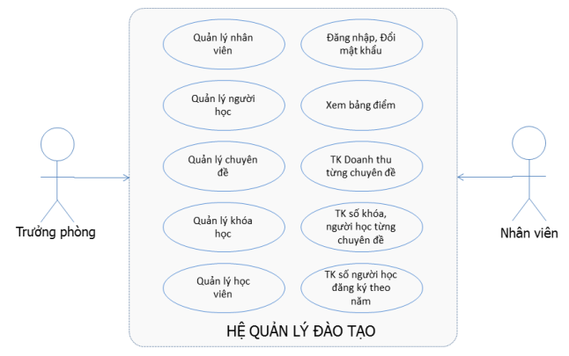

## Đặc tả yêu cầu hệ thống (SRS)

### Quản lý

* **Mô tả chức năng:**

o Mỗi chức năng quản lý bao gồm các chức năng con

♣ Xem: xem tất cả và chi tiết một mục

♣ Thêm: thêm mới vào cơ sở dữ liệu

♣ Xóa: xóa theo mã

♣ Sửa: cập nhật dữ liệu đang xem

♣ Tìm kiếm: tìm kiếm theo điều kiện

♣ Điều hướng: di chuyển đến dữ liệu của bản ghi chi tiết trước và sau

♣ Các chức năng thao tác dữ liệu (thêm, sửa, xóa) cần được kiểm lỗi hợp lý với dữ liệu

o Chức năng tổng hợp thống kê số liệu

♣ Bảng điểm theo khóa học phải có cấu trúc là:

• Mã người học

• Họ và tên

• Điểm

♣ Tổng hợp điểm từng chuyên đề

• Chuyên đề

• Số học viên

• Điểm cao nhất

• Điểm thấp nhất

• Điểm trung bình

♣ Doanh thu từng chuyên đề theo năm phải có cấu trúc:

• Chuyên đề

• Số khóa

• Số học viên

• Doanh thu

• Học phí thấp nhất

• Học phí cao nhất

• Học phí trung bình

♣ Thống kê số người học từng năm phải có cấu trúc:

• Năm

• Số học viên

• Ngày đăng ký sớm nhất

• Ngày đăng ký muộn nhất

o Chức năng đăng nhập và đăng xuất

♣ Đăng nhập: để sử dụng phần mềm, bắt buộc phải đăng nhập

♣ Đăng xuất: đăng nhập lại với người dùng khác hoặc dừng lại đi đâu đó

* **Dữ liệu liên quan:**

Thông tin của mỗi nhân viên gồm: mã nhân viên, họ và tên, mật khẩu đăng nhập, vai trò của nhân viên (gồm trưởng phòng và nhân viên bình thường).

* **Đối tượng sử dụng:**

Sau khi đăng nhập thì nhân viên nào cũng có thể sử dụng chức năng này, ngoại trừ xóa thì chỉ có trưởng phòng mới sử dụng được.

## Sơ đồ triển khai và yêu cầu hệ thống

### Sơ đồ triển khai

Ứng dụng phần mềm được xây dựng để phục vụ cho nhiều người dùng nhưng cơ sở dữ liệu thì lưu trữ tập trung

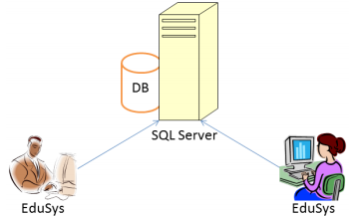

### Yêu cầu hệ thống

⎫ Cần một máy cài SQL Server 2008+. Máy này cần hệ điều hành window xp trở lên

⎫ Các máy nhân viên phòng đào tạo cài phần mềm edusys. Các máy nhân viên cần JDK 1.8+ với hệ điều hành bất kỳ

# Thiết kế ứng dụng

## Mô hình công nghệ ứng dụng

BUSSINESS

LOGIC

PROGRAM

Entity SQL

Entity

J

D

B

C

Database

CONTROLLERS

MODEL

GUI

DAO

SQL

## Thực thể

### Sơ đồ quan hệ thực thể (ERD)

Có

**Khóa học**

**Học viên**

Thuộc

Tạo

Tham gia khóa học

Ghi danh

**Chuyên đề**

**Nhân viên**

**Người học**

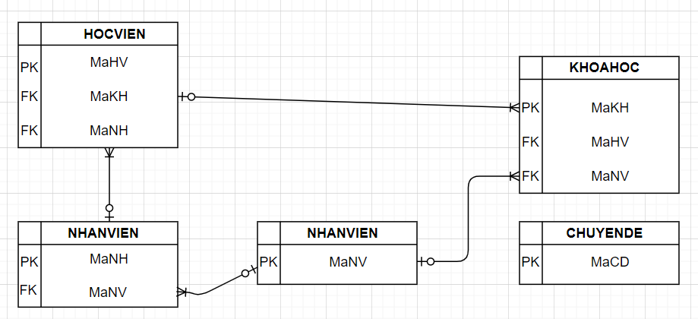

### Chi tiết thực thể

#### Thực thể Nhân viên

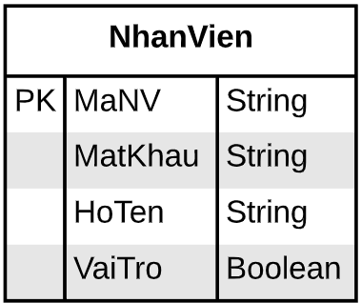

|  |  |  |
| --- | --- | --- |
| **Thuộc tính** | **Kiểu dữ liệu** | **Mô tả** |
| MaNV | String | Mã nhân viên |
| MatKhau | String | Mật khẩu |
| HoTen | String | Họ và tên nhân viên |
| VaiTro | Boolean | Vai trò gồm trưởng phòng và nhân viên bình thường |

#### Thực thể Chuyên đề

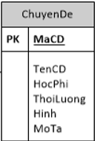

|  |  |  |
| --- | --- | --- |
| **Thuộc tính** | **Kiểu dữ liệu** | **Mô tả** |
| MaCD | String | Mã chuyên đề |
| TenCD | String | Tên chuyên đề |
| HocPhi | Double | Học phí |
| ThoiLuong | Int | Thời lượng chuyên đề |
| Hinh | String | Hình của chuyên đề |
| Mota | String | Mô tả chuyên đề |

#### Thực thể Người học

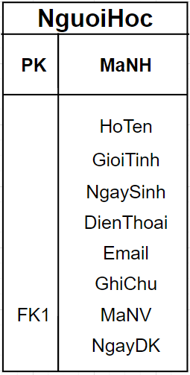

|  |  |  |
| --- | --- | --- |
| **Thuộc tính** | **Kiểu dữ liệu** | **Mô tả** |
| MaNH | String | Mã người học |
| HoTen | String | Họ tên người học |
| GioiTinh | Boolean | Giới tinh |
| NgaySinh | Date | Ngày sinh |
| DienThoai | String | Số điện thoại |
| Email | String | Email |
| GhiChu | String | Ghi Chú |
| MaNV | String | Mã NV |
| NgayDK | Date | Ngày đăng ký |

#### Thực thể Khóa học

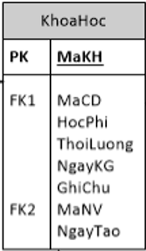

|  |  |  |
| --- | --- | --- |
| **Thuộc tính** | **Kiểu dữ liệu** | **Mô tả** |
| MaKH | Int | Mã khóa học |
| MaCD | String | Mã chuyên đề |
| HocPhi | Double | Học phí |
| ThoiLuong | Int | Thời lượng,tính bằng giờ |
| NgayKG | Date | Ngày khai giảng |
| GhiChu | String | Ghi chú về khóa học |
| MaNV | String | Mã nhân viên nhập |
| NgayTao | Date | Ngày tạo |

#### Thực thể Học viên

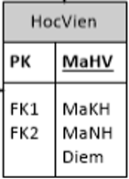

|  |  |  |
| --- | --- | --- |
| **Thuộc tính** | **Kiểu dữ liệu** | **Mô tả** |
| MaHV | Int | Mã học viên |
| MaKH | Int | Mã khóa học |
| MaNH | String | Mã người học |
| Diem | Double | Điểm cuối muôn |

## Giao diện

### Sơ đồ tổ chức giao diện

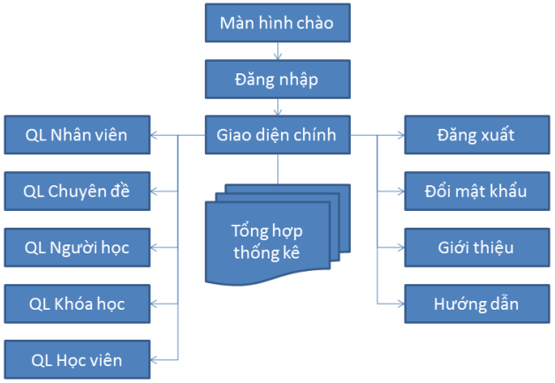

### Giao diện cửa sổ chính

**Giao diện:**

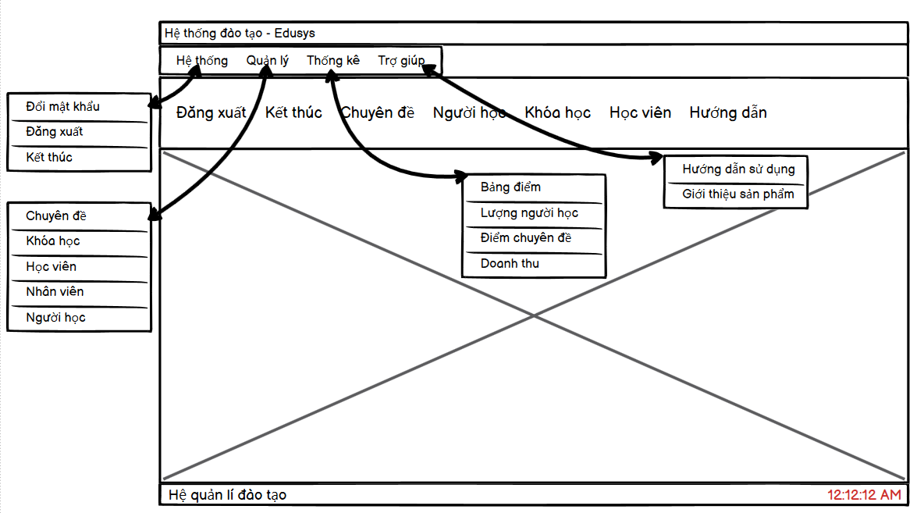

**Mô tả hoạt động**

|  |  |  |  |
| --- | --- | --- | --- |
| **TT** | **Điều khiển** | **Sự kiện** | **Mô tả hoạt động** |
| 1 | Cửa sổ | Initialize | Đưa cửa sổ ra giữa màn hình |
| 2 | [Đăng xuất] | Click | Đăng xuất và hiển thị DangNhapJDialog |
| 3 | [Đổi mật khẩu] | Click | Hiển thị DoiMatKhauJDialog |
| 4 | [Chuyên đề] | Click | Hiển thị ChuyenDeJDialog |
| 5 | [Bảng điểm] | Click | Hiển thị ThongKeJDialog.Tabs[0] |
| 6 | [Người học] | Click | Hiển thị NguoiHocJDialog |
| 7 | [Nhân viên] | Click | Hiển thị NhanVienJDialog |
| 8 | [Học viên] | Click | Hiển thị HocVienJDialog |

### Giao diện chức năng

#### Cửa sổ quản lý nhân viên

**Giao diện**

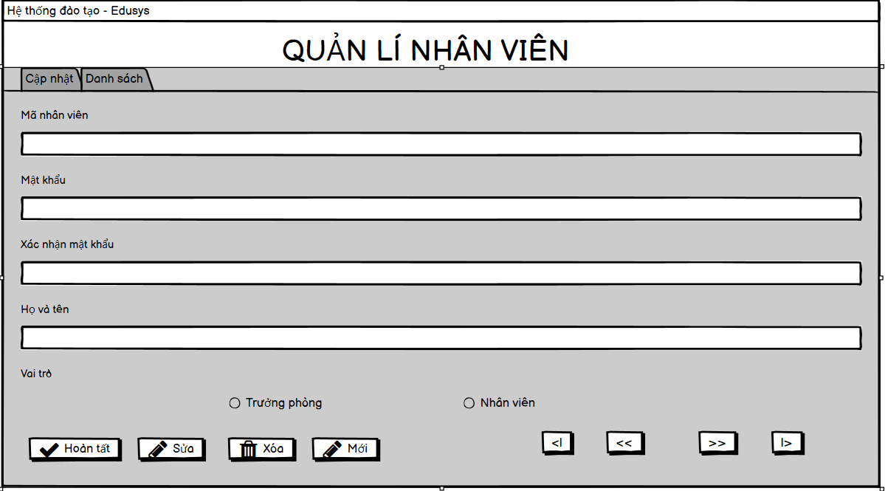

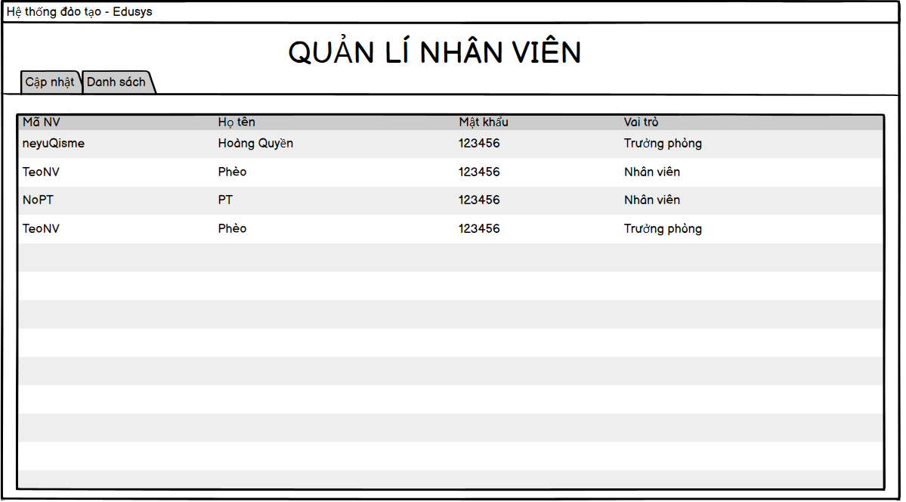

**Mô tả hoạt động**

|  |  |  |  |
| --- | --- | --- | --- |
| **TT** | **Điều khiển** | **Sự kiện** | **Mô tả hoạt động** |
| 1 | Cửa sổ | Initialize | Hiển thị tất cả nhân viên lên bảng |
| 2 | [Thêm] | Click | Validation, Thêm vào CSDL một nhân viên mới với dữ liệu nhập từ form |
| 3 | [Sửa] | Click | Validation, Cập nhật thông tin nhân viên đang xem trên form vào CSDL |
| 4 | [Xóa] | Click | Xóa nhân viên có mã đang xem trên form |
| 5 | [Mới] | Click | Xóa trắng form |
| 6 | Bảng | Click | Hiển thị thông tin của nhân viên trên hàng được chọn của bảng lên form để xem |
| 7 | [|<] | Click | Hiển thị thông tin của nhân viên của hàng đầu tiên của bảng lên form để xem |
| 8 | [<<] | Click | Hiển thị thông tin của nhân viên của hàng kế trước hàng được chọn của bảng lên form để xem |
| 9 | [>>] | Click | Hiển thị thông tin của nhân viên của hàng kế sau hàng được chọn của bảng lên form để xem |
| 10 | [>|] | Click | Hiển thị thông tin của nhân viên của hàng cuối cùng của bảng lên form để xem |

#### Cửa sổ quản lý chuyên đề

**Giao diện:**

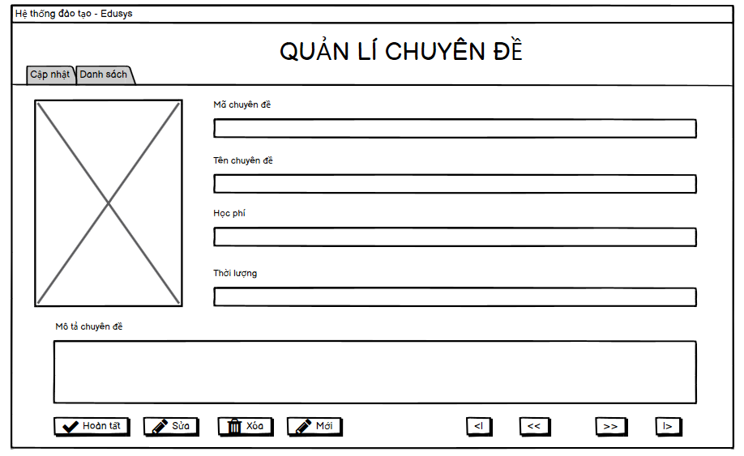

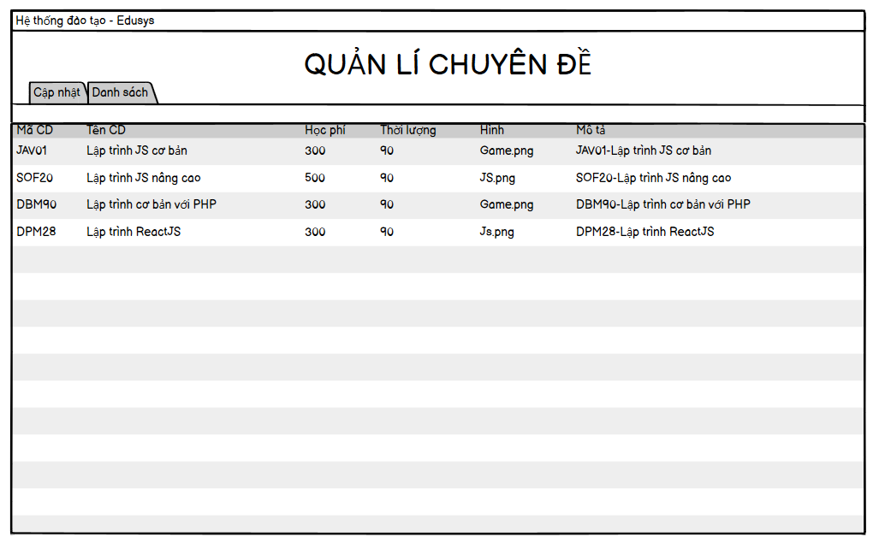

**Mô tả hoạt động:**

|  |  |  |  |
| --- | --- | --- | --- |
| **TT** | **Điều khiển** | **Sự kiện** | **Mô tả hoạt động** |
| 1 | Cửa sổ | Initialize | Hiển thị tất cả chuyên đề lên bảng |
| 2 | [Hoàn tất] | Click | Validation, Thêm vào CSDL một chuyên đề mới với dữ liệu nhập từ form |
| 3 | [Sửa] | Click | Validation, Cập nhật thông tin chuyên đề đang xem trên form vào CSDL |
| 4 | [Xóa] | Click | Xóa chuyên đề có mã đang xem trên form |
| 5 | [Mới] | Click | Xóa trắng form |
| 6 | Bảng | Click | Hiển thị thông tin của chuyên đề trên hàng được chọn của bảng lên form để xem |
| 7 | [|<] | Click | Hiển thị thông tin của chuyên đề của hàng đầu tiên của bảng lên form để xem |
| 8 | [<<] | Click | Hiển thị thông tin của chuyên đề của hàng kế trước hàng được chọn của bảng lên form để xem |
| 9 | [>>] | Click | Hiển thị thông tin của chuyên đề của hàng kế sau hàng được chọn của bảng lên form để xem |
| 10 | [>|] | Click | Hiển thị thông tin của chuyên đề của hàng cuối cùng của bảng lên form để xem |

#### Cửa sổ quản lý người học

**Giao diện:**

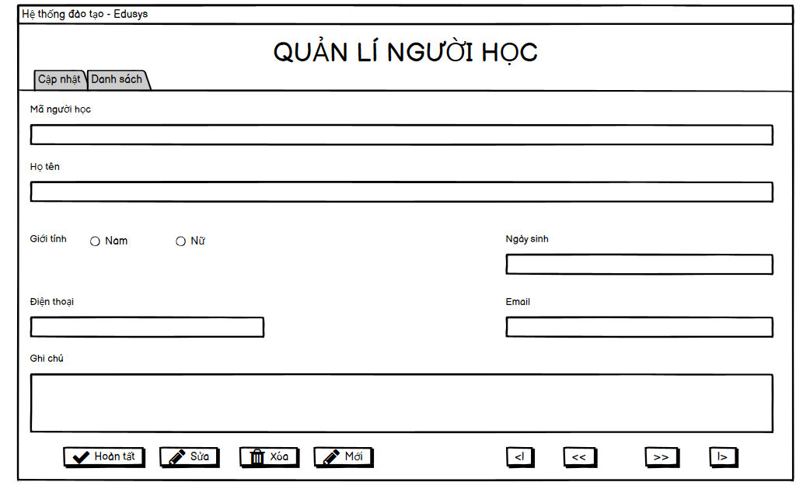

**Mô tả hoạt động:**

|  |  |  |  |
| --- | --- | --- | --- |
| **TT** | **Điều khiển** | **Sự kiện** | **Mô tả hoạt động** |
| 1 | Cửa sổ | Initialize | Hiển thị tất cả chuyên đề lên bảng |
| 2 | [Hoàn tất] | Click | Validation, Thêm vào CSDL một người học mới với dữ liệu nhập từ form |
| 3 | [Sửa] | Click | Validation, Cập nhật thông tin người học đang xem trên form vào CSDL |
| 4 | [Xóa] | Click | Xóa người học có mã đang xem trên form |
| 5 | [Mới] | Click | Xóa trắng form |
| 6 | Bảng | Click | Hiển thị thông tin của người học trên hàng được chọn của bảng lên form để xem |
| 7 | [|<] | Click | Hiển thị thông tin của người học của hàng đầu tiên của bảng lên form để xem |
| 8 | [<<] | Click | Hiển thị thông tin của người học của hàng kế trước hàng được chọn của bảng lên form để xem |
| 9 | [>>] | Click | Hiển thị thông tin của người học của hàng kế sau hàng được chọn của bảng lên form để xem |
| 10 | [>|] | Click | Hiển thị thông tin của người học của hàng cuối cùng của bảng lên form để xem |

#### Cửa sổ quản lý khóa học

**Giao diện:**

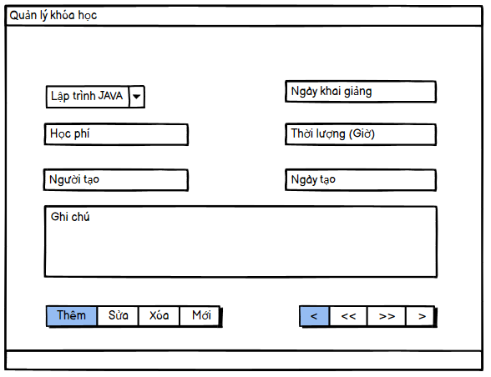

**Mô tả hoạt động:**

|  |  |  |  |
| --- | --- | --- | --- |
| **TT** | **Điều khiển** | **Sự kiện** | **Mô tả hoạt động** |
| 1 | Cửa sổ | Initialize | Hiển thị tất cả khóa học lên bảng |
| 2 | [Hoàn tất] | Click | Validation, Thêm vào CSDL một khóa học mới với dữ liệu nhập từ form |
| 3 | [Sửa] | Click | Validation, Cập nhật thông tin khóa học đang xem trên form vào CSDL |
| 4 | [Xóa] | Click | Xóa khóa học có mã đang xem trên form |
| 5 | [Mới] | Click | Xóa trắng form |
| 6 | Bảng | Click | Hiển thị thông tin của khóa học trên hàng được chọn của bảng lên form để xem |
| 7 | [|<] | Click | Hiển thị thông tin của khóa học của hàng đầu tiên của bảng lên form để xem |
| 8 | [<<] | Click | Hiển thị thông tin của khóa học của hàng kế trước hàng được chọn của bảng lên form để xem |
| 9 | [>>] | Click | Hiển thị thông tin của khóa học của hàng kế sau hàng được chọn của bảng lên form để xem |
| 10 | [>|] | Click | Hiển thị thông tin của khóa học của hàng cuối cùng của bảng lên form để xem |

#### Cửa sổ quản lý học viên

**Giao diện:**

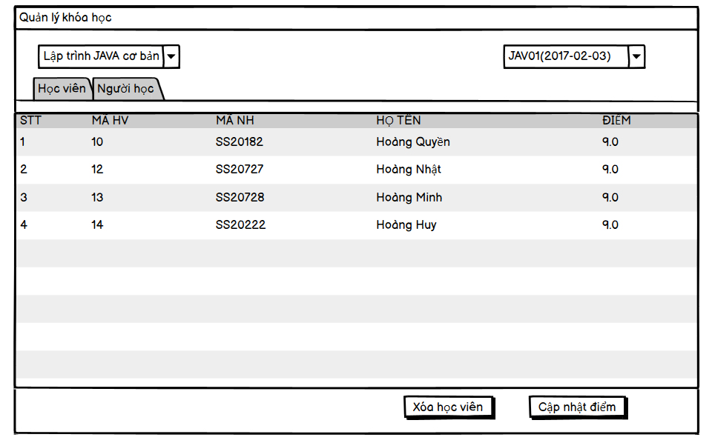

**Mô tả hoạt động:**

|  |  |  |  |
| --- | --- | --- | --- |
| **TT** | **Điều khiển** | **Sự kiện** | **Mô tả hoạt động** |
| 1 | ComboxBox chuyên đề | Click | Hiển thị thông tin các chuyên đề |
| 2 | ComboxBox khóa học | Click | Hiển thị thông tin các khóa học có trong chuyên đề |
| 3 | Xóa học viên | Click | Xóa học viên ra khỏi khóa học |
| 4 | Cập nhật điểm | Click | Cập nhật lại điểm cho học viên trong khóa học |

#### Cửa sổ thống kê

**Giao diện:**

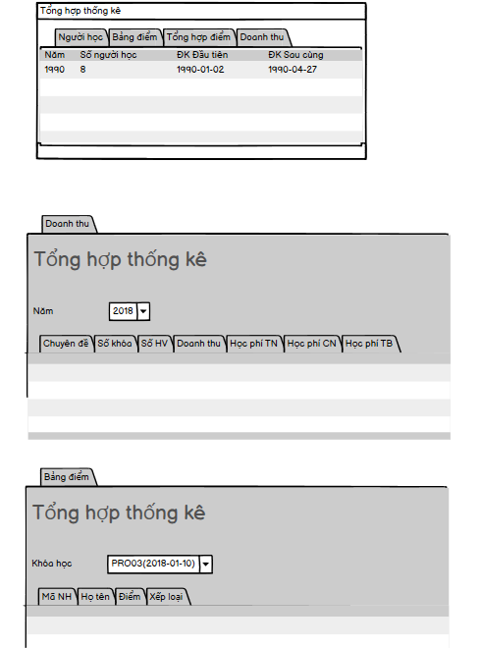

**Mô tả hoạt động:**

|  |  |  |  |
| --- | --- | --- | --- |
| **TT** | **Điều khiển** | **Sự kiện** | **Mô tả hoạt động** |
| 1 | Khóa học | Click | Nhấn để thay đổi khóa học |
| 2 | Năm | click | Nhấn để thay đổi năm |

### Các giao diện hỗ trợ khác

#### Cửa sổ chào

**Giao diện**

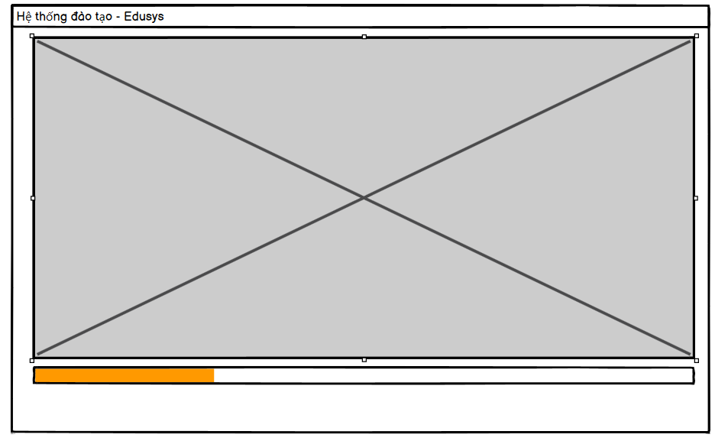

#### Cửa sổ đăng nhập

**Giao diện**

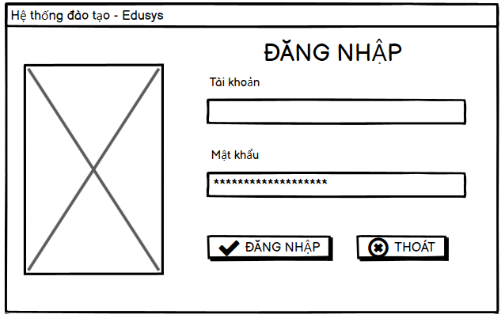

**Mô tả hoạt động**

|  |  |  |  |
| --- | --- | --- | --- |
| **TT** | **Điều khiển** | **Sự kiện** | **Mô tả hoạt động** |
| 1 | [Đăng nhập] | Click | Đăng nhập bằng tài khoản từ CSDL |
| 2 | [Thoát] | Click | Thoát giao diện đăng nhập |

#### Cửa sổ đổi mật khẩu

**Giao diện:**

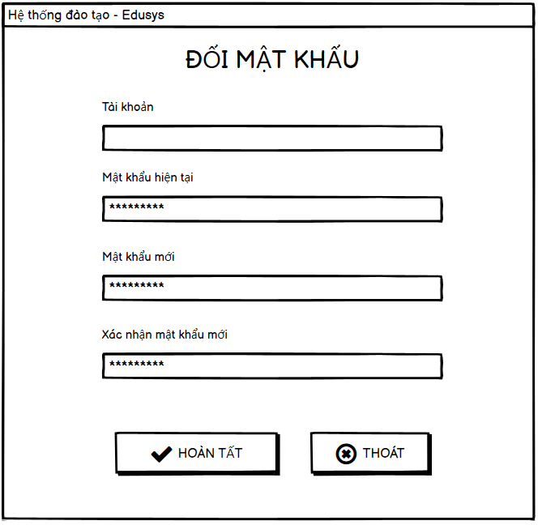

**Mô tả hoạt động:**

|  |  |  |  |
| --- | --- | --- | --- |
| **TT** | **Điều khiển** | **Sự kiện** | **Mô tả hoạt động** |
| 1 | [Hoàn tất] | Click | Hoàn tất thay đổi mật khẩu – Thay vào CSDL |
| 2 | [Thoát] | Click | Thoát giao diện đổi mật khẩu |

#### Cửa sổ giới thiệu

**Giao diện:**

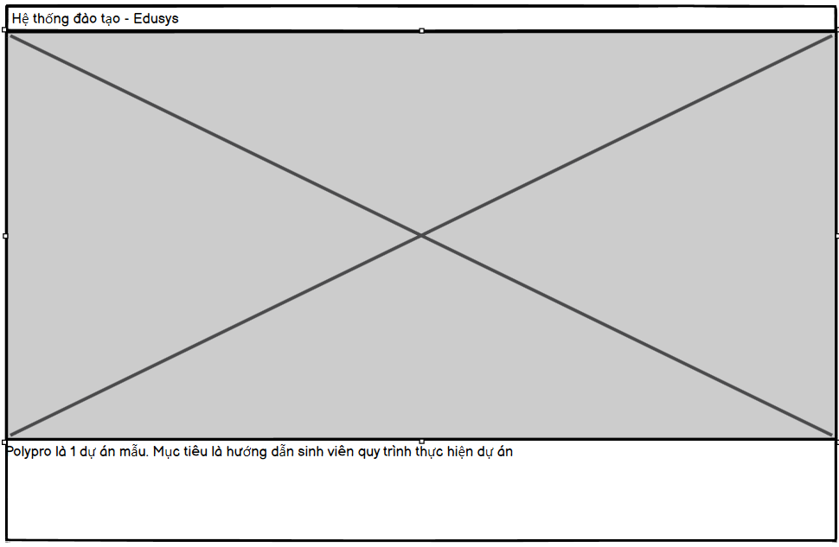

#### Cửa sổ hướng dẫn

**Giao diện:**

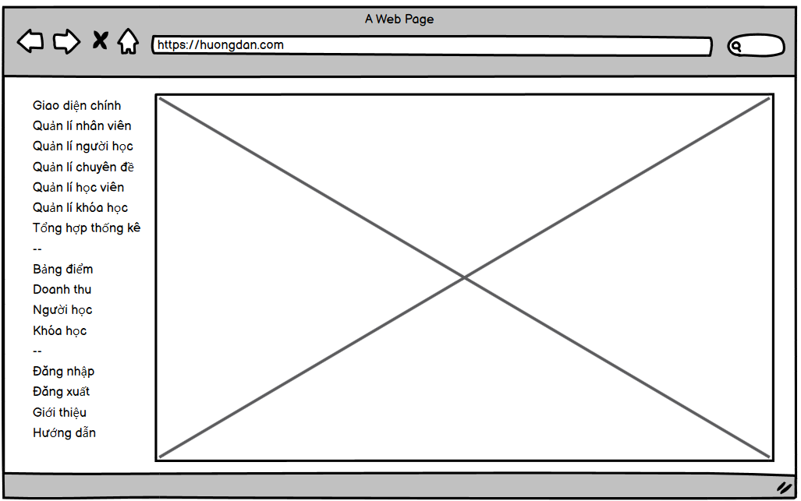

# Thực hiện dự án

## Tạo giao diện với Swing

### Cửa sổ chính (EduSysJFrame)

**Giao diện**

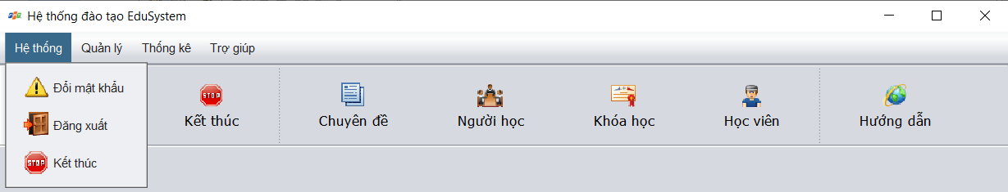

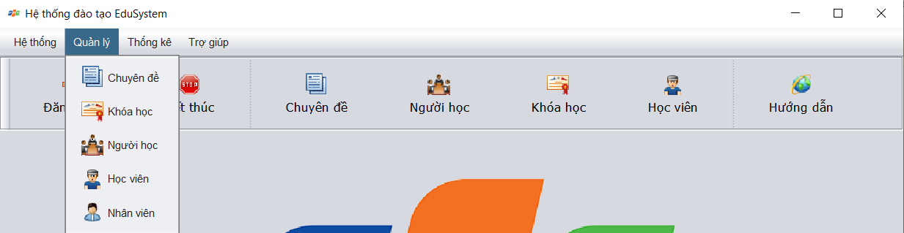

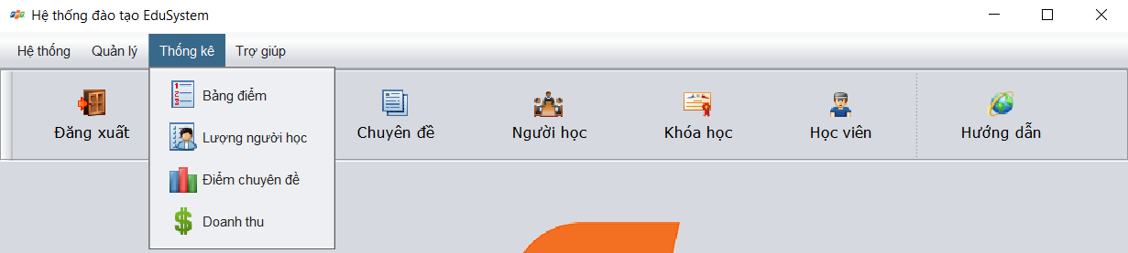

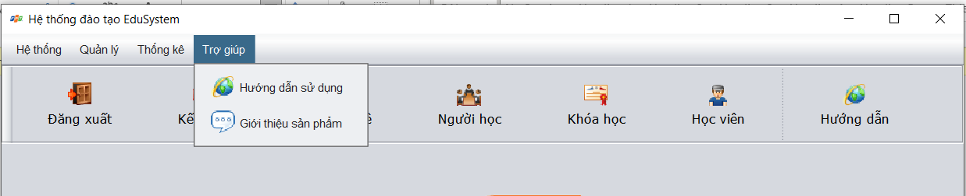



**Đặt tên các điều khiển**

|  |  |  |  |
| --- | --- | --- | --- |
| TT | Điều khiển | Kiểu | Giá trị |
| 1 | Mainframe | Jframe | EduSysJFrame |
|  |  | title | HỆ THỐNG QUẢN LÝ |
|  |  | IconImage | fpt-logo.png |
| 2 | JMenuBar | JMENUBAR | Menubar |
|  | mnuHethong | Jmenu | Hệ thống |
|  | mnuQuanLy | Jmenu | Quản lý |
|  | mnuThongKe | Jmenu | Thống kê |
|  | mnuTroGiup | Jmenu | Trợ giúp |
|  | JMenuItem | nam | mNIDANGNHAP |
| 3 | BtnDangxuat | Button | Đăng xuất |
|  | BtnKetThuc | Button | Kết thúc |
|  | BtnChuyenDe | Button | Chuyên đề |
|  | BtnNguoiHoc | Button | Người học |
|  | BtnKhoaHoc | Button | Khóa học |
|  | BtnHocVien | Button | Học viên |
|  | BtnHuongDan | Button | Hướng dẫn |
| 4 | LblClock | Label | Đồng hồ |
|  | LblStatus | Label | Hệ quản lý đào tạo |

### Các cửa sổ quản lý

#### Cửa sổ quản lý nhân viên (NhanVienJDialog)

**Giao diện**

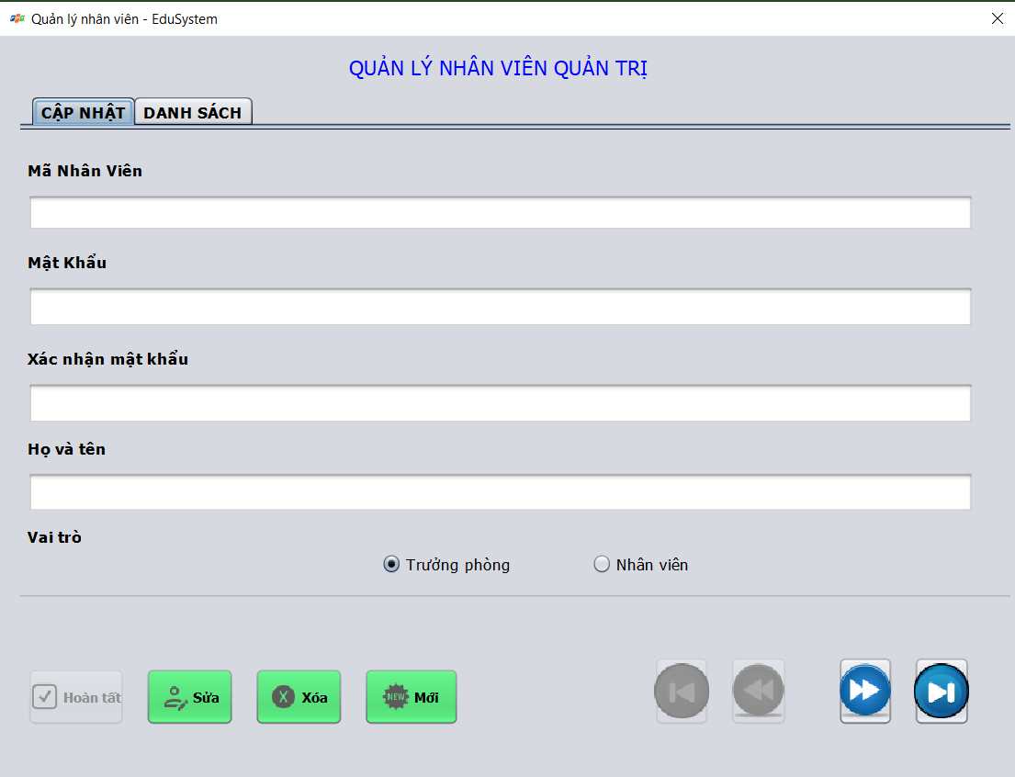

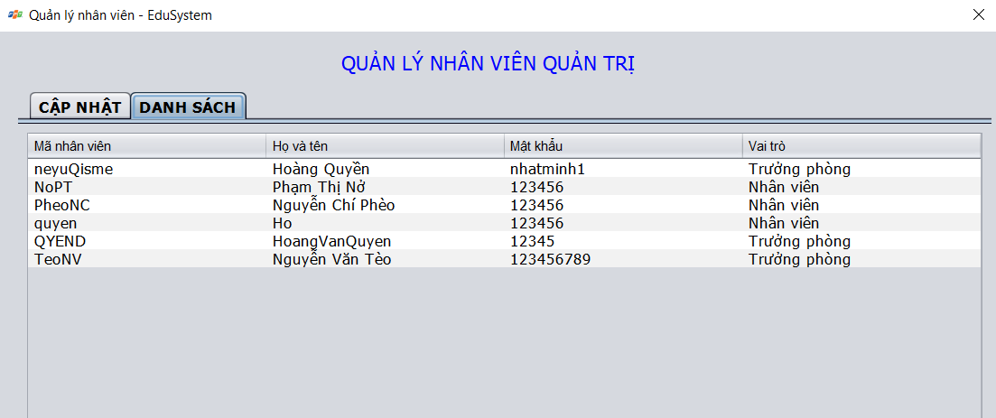

**Đặt tên các điều khiển**

|  |  |  |  |  |
| --- | --- | --- | --- | --- |
|  |  | **Component** | **Kiểu** | **Thuộc tính** |
|  |  |  |  |  |
|  | 1 | NhanVienJFrame | JFrame | Title: QUẢN LÝ NHÂN VIÊN |
|  |  |  |  | defaultCloseOperation:DISPONSE |
|  |  |  |  |  |
|  | 2 | lblTitle | JLabel | Text: QUẢN LÝ NHÂN VIÊN QUẢN TRỊ |
|  |  |  |  | Foreground: [0,0,204] |
|  |  |  |  | Font:Tahoma, Bold, 14 |
|  |  |  |  |  |
|  | 3 | tabs | JTabbedPane |  |
|  |  |  |  |  |
|  | 4 | pnlEdit | JPanel | Tab Title: CẬP NHẬT |
|  |  |  |  |  |
|  | 5 | pnlList | JPanel | Tab Title: DANH SÁCH |
|  |  |  |  |  |
|  | 6 | lblMaNV | JLabel | Text: Mã nhân viên |
|  |  |  |  |  |
|  | 7 | txtMaNV | JTextField |  |
|  |  |  |  |  |
| 8 | | lblMatKhau | JLabel | Text: Mật khẩu |
|  | |  |  |  |
| 9 | | txtMatKhau | JPassword |  |
|  | |  |  |  |
| 10 | | lblXacNhanMK | JLabel | Text: Xác nhận mật khẩu |
|  | |  |  |  |
| 11 | | txtXacNhanMK | JPassword |  |
|  | |  |  |  |
| 12 | | lblHoTen | JLabel | Text: Họ và tên |
|  | |  |  |  |
| 13 | | txtHoTen | JTextField |  |
|  | |  |  |  |
| 14 | | lblVaiTro | JLabel | Text: Vai trò |
|  | |  |  |  |
| 15 | | bgrVaiTro | ButtonGroup |  |
|  | |  |  |  |
| 16 | | rdoTruongPhong | JRadioButton | Text: Trưởng phòng |
|  | |  |  | Selected: true |
|  | |  |  | buttonGroup: bgrVaiTro |
|  | |  |  |  |
| 17 | | rdoNhanVien |  | Text: Nhân viên |
|  | |  |  | buttonGroup: bgrVaiTro |
|  | |  |  |  |
| 18 | | btnInsert | JButton | Text:Thêm |
|  | |  |  |  |
| 19 | | btnUpdate | JButton | Text:Sửa |
|  | |  |  |  |
| 20 | | btnDelete | JButton | Text:Xóa |
|  | |  |  |  |
| 21 | | btnClear | JButton | Text:Mới |
|  | |  |  |  |
| 22 | | btnFirst | JButton | Text: |< |
|  | |  |  |  |
| 23 | | btnPrev | JButton | Text: << |
|  | |  |  |  |
| 24 | | btnNext | JButton | Text: >> |
|  | |  |  |  |
| 25 | | btnLast | JButton | Text: >| |
|  | |  |  |  |
| 26 | | tblNhanVien | JTable | Model: như hình |
|  | |  |  | Height: 25 |
|  | |  |  |  |

#### Cửa sổ quản lý chuyên đề (ChuyenDeJDialog)

**Giao diện**

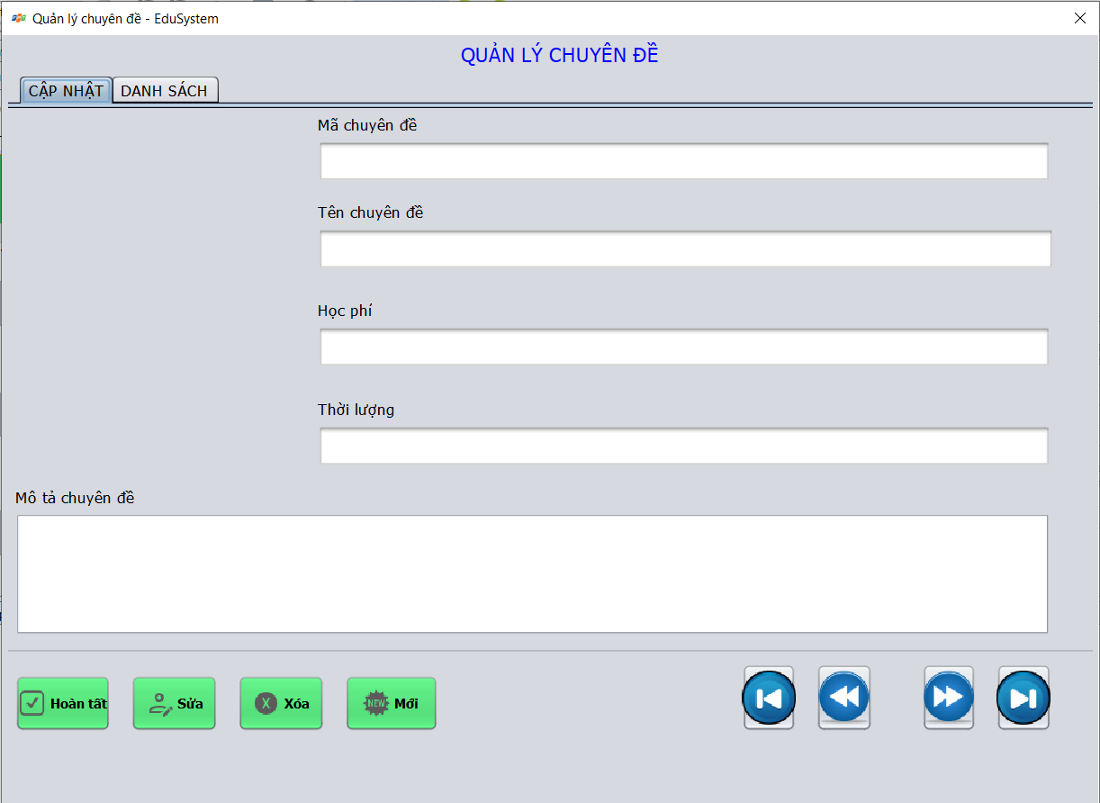

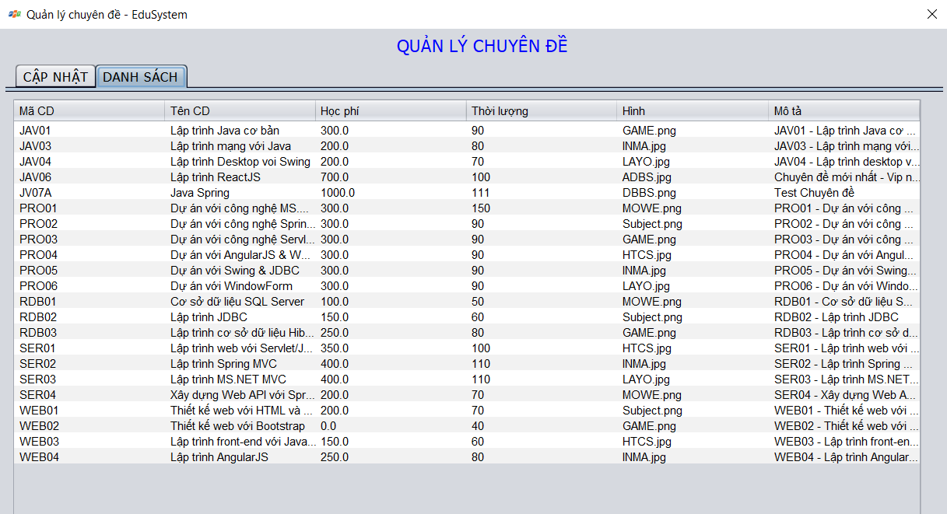

**Đặt tên các điều khiển**

|  |  |  |  |
| --- | --- | --- | --- |
|  | **Component** | **Kiểu** | **Thuộc tính** |
| 1 | ChuyenDeJFrame | JFrame | Title: QUẢN LÝ CHUYÊN ĐỀ |
| 2 | lblTitle | JLabel | Text: QUẢN LÝ CHUYÊN ĐỀ |
| 3 | tabs | JTabbedPane |  |
| 4 | pnlEdit | JPanel | Tab Title: CẬP NHẬT |
| 5 | pnlList | JPanel | Tab Title: DANH SÁCH |
| 6 | lblMaCD | JLabel | Text: Mã chuyên đề |
| 7 | txtMaCD | JTextField |  |
|  |  |  |  |
| 8 | lblTenCD | JLabel | Text: Tên chuyên đề |
|  |  |  |  |
| 9 | txtTenCD | JTextField |  |
|  |  |  |  |
| 10 | lblHocPhi | JLabel | Text: Học phí |
|  |  |  |  |
| 11 | txtHocPhi | JTextField |  |
|  |  |  |  |
| 12 | lblThoiLuong | JLabel | Text: Thời lượng (giờ) |
|  |  |  |  |
| 13 | txtThoiLuong | JTextField |  |
|  |  |  |  |
| 14 | lblMoTa | JLabel | Text: Mô tả chuyên đề |
|  |  |  |  |
| 15 | txtMoTa | JTextArea |  |
|  |  |  |  |
| 16 | lblHinh | JLabel | Text: Hình logo |
|  |  |  |  |
| 17 | lblHinh | JLabel | Text: |
|  |  |  |  |
| 18 | btnInsert | JButton | Text:Thêm |
|  |  |  |  |
| 19 | btnUpdate | JButton | Text:Sửa |
|  |  |  |  |
| 20 | btnDelete | JButton | Text:Xóa |
|  |  |  |  |
| 21 | btnClear | JButton | Text:Mới |
|  |  |  |  |
| 22 | btnFirst | JButton | Text: |< |
|  |  |  |  |
| 23 | btnPrev | JButton | Text: << |
|  |  |  |  |
| 24 | btnNext | JButton | Text: >> |
|  |  |  |  |
| 25 | btnLast | JButton | Text: >| |
|  |  |  |  |
| 26 | tblChuyenDe | JTable | Model: như hình |
|  |  |  | Height: 25 |
|  |  |  |  |
| 27 | fileChooser | JFileChooser | dialogTitle: Chọn logo chuyên đề |
|  |  |  |  |

#### Cửa sổ quản lý người học (NguoiHocJDialog)

**Giao diện**

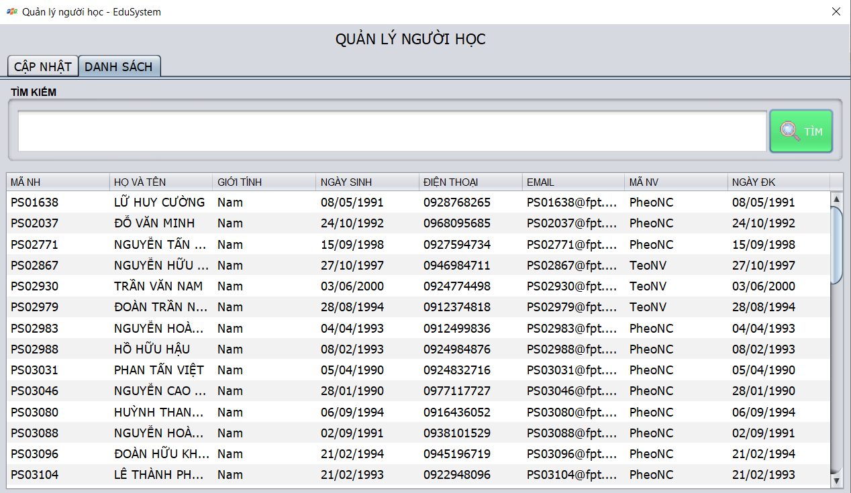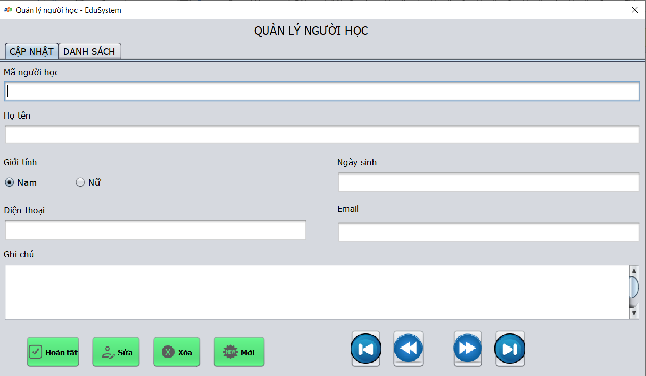

**Đặt tên các điều khiển**

|  |  |  |
| --- | --- | --- |
| **Component** | **Kiểu** | **Thuộc tính** |
|  |  |  |
| NguoiHocJFrame | JFrame | Title: QUẢN LÝ NGƯỜI HỌC |
|  |  | defaultCloseOperation:DISPONSE |
|  |  |  |
| lblTitle | JLabel | Text: QUẢN LÝ NGƯỜI HỌC |
|  |  | Foreground: [0,0,204] |
|  |  | Font:Tahoma, Bold, 14 |
|  |  |  |
| tabs | JTabbedPane |  |
|  |  |  |
| pnlEdit | JPanel | Tab Title: CẬP NHẬT |
|  |  |  |
| pnlList | JPanel | Tab Title: DANH SÁCH |
|  |  |  |
| lblMaNH | JLabel | Text: Mã người học |
|  |  |  |
| txtMaNH | JTextField |  |
|  |  |  |
| lblHoTen | JLabel | Text: Họ và tên |
|  |  |  |
| txtHoTen | JTextField |  |
|  |  |  |
| lblGioiTinh | JLabel | Text: Giới tính |
|  |  |  |
| cboGioiTinh | JComboBox | Model: Nam, Nữ |
|  |  |  |
| lblNgaySinh | JLabel | Text: Ngày sinh |
|  |  |  |
| txtNgaySinh | JTextField |  |
|  |  |  |
| lblDienThoai | JLabel | Text: Điện thoại |
|  |  |  |
| txtDienThoai | JTextField |  |
|  |  |  |
| lblEmail | JLabel | Text: Email |
|  |  |  |
| txtEmail | JTextField |  |
|  |  |  |
| lblGhiChu | JLabel | Text: Ghi chú |
|  |  |  |
| txtGhiChu | JTextArea |  |
|  |  |  |
| btnInsert | JButton | Text:Thêm |
|  |  |  |
| btnSua | JButton | Text:Sửa |
| btnDelete | JButton | Text:Xóa |
| btnNew | JButton | Text:Mới |
| btnFirst |  | Text: |< |
| btnPrev |  | Text: << |
| btnNext |  | Text: >> |
| btnLast |  | Text: >| |
| tblNguoiHoc | JTable | Model: như hình |
| btnSearch | JButton | Tìm |

#### Cửa sổ quản lý khóa học (KhoaHocJDialog)

**Giao diện**

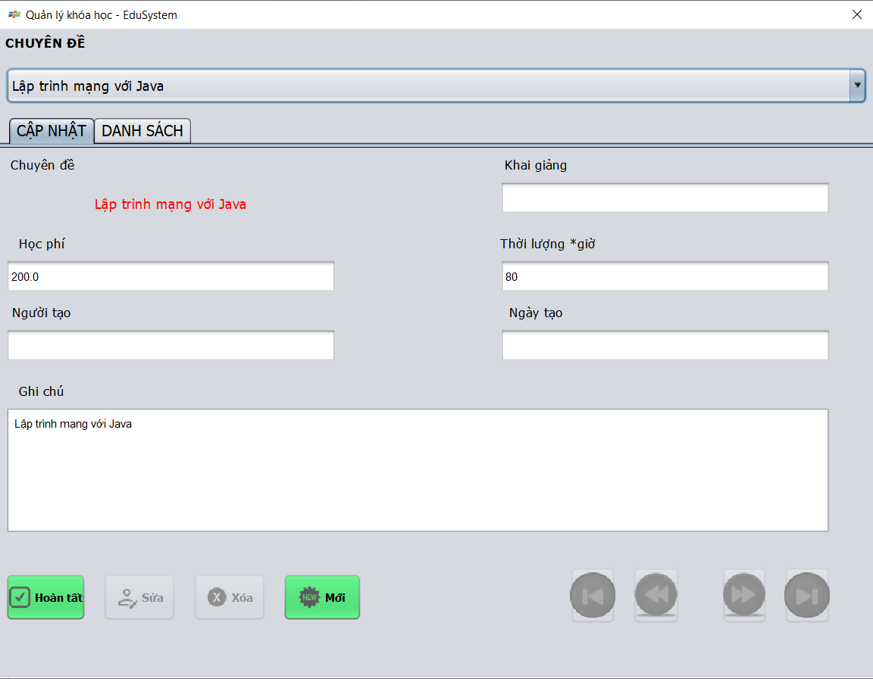

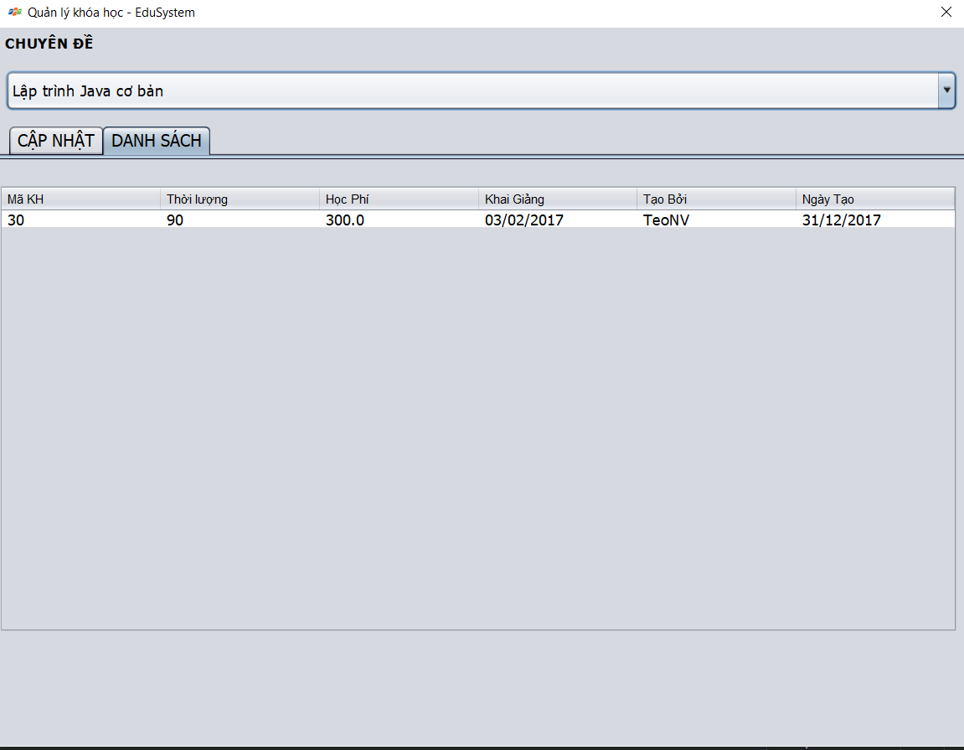

**Đặt tên các điều khiển**

|  |  |  |  |  |
| --- | --- | --- | --- | --- |
|  | **Component** | **Kiểu** | **Thuộc tính** | |
|  |  |  |  | |
| 1 | KhoaHocJFrame | JFrame | Title: QUẢN LÝ KHÓA HỌC | |
|  |  |  |  | |
| 2 | lblTitle | JLabel | Text: QUẢN LÝ KHÓA HỌC | |
|  |  |  | Foreground: [0,0,204] | |
|  |  |  | Font:Tahoma, Bold, 14 | |
|  |  |  |  | |
| 3 | tabs | JTabbedPane |  | |
|  |  |  |  | |
| 4 | pnlEdit | JPanel | Tab Title: CẬP NHẬT | |
|  |  |  |  | |
| 5 | pnlList | JPanel | Tab Title: DANH SÁCH | |
|  |  |  |  | |
| 6 | lblChuyenDe | JLabel | Text: Chuyên đề | |
|  |  |  |  | |
| 7 | cboChuyenDe | JComboBox | Model: | |
|  |  |  | Editable: false | |
|  |  |  |  | |
| 8 | lblNgayKG | JLabel | Text: Ngày khai giảng |  |
|  |  |  |  |  |
| 9 | txtNgayKG | JTextField |  |  |
|  |  |  |  |  |
| 10 | lblHocPhi | JLabel | Text: Học phí |  |
|  |  |  |  |  |
| 11 | txtHocPhi | JTextField | Editable: false |  |
|  |  |  | Enable: false |  |
|  |  |  |  |  |
| 12 | lblThoiLuong | JLabel | Text: Thời lượng (giờ) |  |
|  |  |  |  |  |
| 13 | txtThoiLuong | JTextField | Editable: false |  |
|  |  |  | Enable: false |  |
|  |  |  |  |  |
| 14 | lblMaNV | JLabel | Text: Người tạo |  |
|  |  |  |  |  |
| 15 | txtMaNV | JTextField | Editable: false |  |
|  |  |  | Enable: false |  |
|  |  |  |  |  |
| 16 | lblNgayTao | JLabel | Text: Ngày tạo |  |
|  |  |  |  |  |
| 17 | txtNgayTao | JLabel | Editable: false |  |
|  |  |  | Enable: false |  |
|  |  |  |  |  |
| 18 | lblGhiChu | JLabel | Text: Ghi chú |  |
|  |  |  |  |  |
| 19 | txtGhiChu | JTextArea |  |  |
|  |  |  |  |  |
| 20 | btnInsert | JButton | Text:Thêm |  |
|  |  |  |  |  |
| 21 | btnUpdate | JButton | Text:Sửa |  |
|  |  |  |  |  |
| 22 | btnDelete | JButton | Text:Xóa |  |
|  |  |  |  |  |
| 23 | btnClear | JButton | Text:Mới |  |
|  |  |  |  |  |
| 24 | btnFirst | JButton | Text: |< |  |
|  |  |  |  |  |
| 25 | btnPrev | JButton | Text: << |  |
|  |  |  |  |  |
| 26 | btnNext | JButton | Text: >> |  |
|  |  |  |  |  |
| 27 | btnLast | JButton | Text: >| |  |
|  |  |  |  |  |
| 28 | tblKhoaHoc | JTable | Model: như hình |  |
|  |  |  | Height: 25 |  |
|  |  |  |  |  |

#### Cửa sổ quản lý học viên (HocVienJDialog)

**Giao diện**

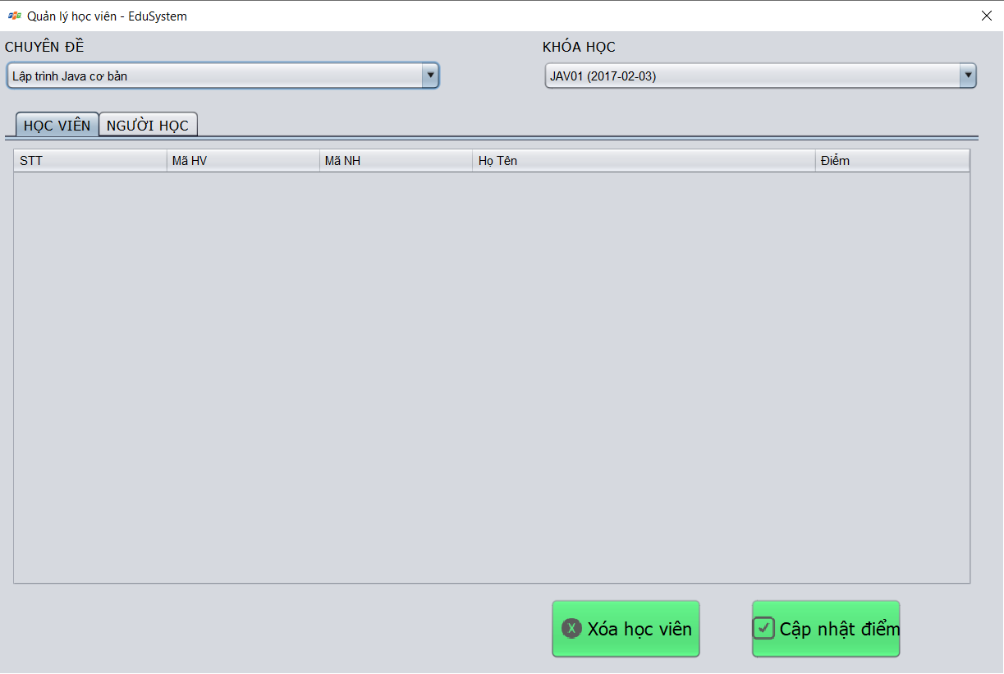

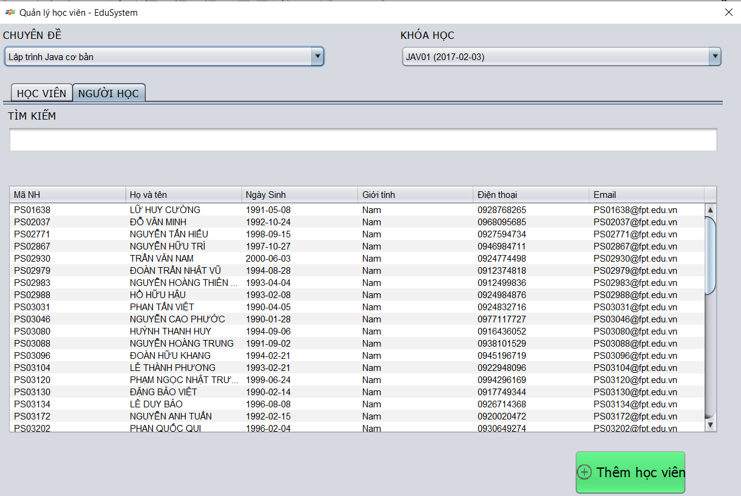

**Đặt tên các điều khiển**

|  |  |  |  |
| --- | --- | --- | --- |
|  | **Component** | **Kiểu** | **Thuộc tính** |
| 1 | HocVienJFrame | JFrame | Title: QUẢN LÝ HỌC VIÊN KHÓA HỌC |
| 2 | btnXoa | Button | Text: Xóa học viên |
| 3 | btnThem | Button | Text: Thêm học viên |
| 4 | cboChuyenDe | JComboBox | Model: Như hình |
| 5 | cboKhoaHoc | JComboBox | Model: Như hình |
| 6 | tblHocVien | JTable | Model: như hình |
| 7 | tblNguoiHoc | JTable | Model: như hình |
| 8 | btnCapNhatDiem | JButton | Text: Cập nhật |

### Cửa sổ tổng hợp thống kê (ThongKeJDialog)

**Giao diện**

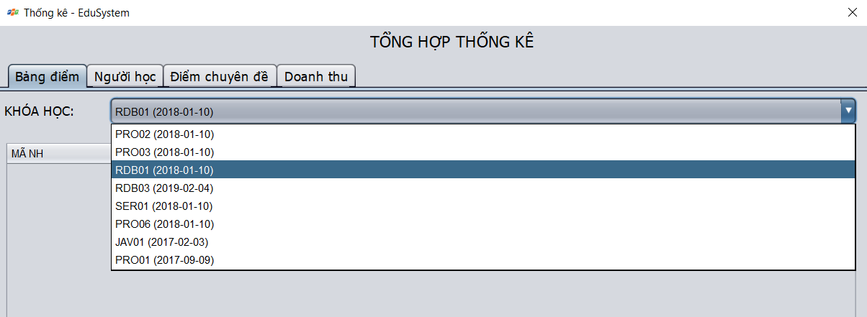

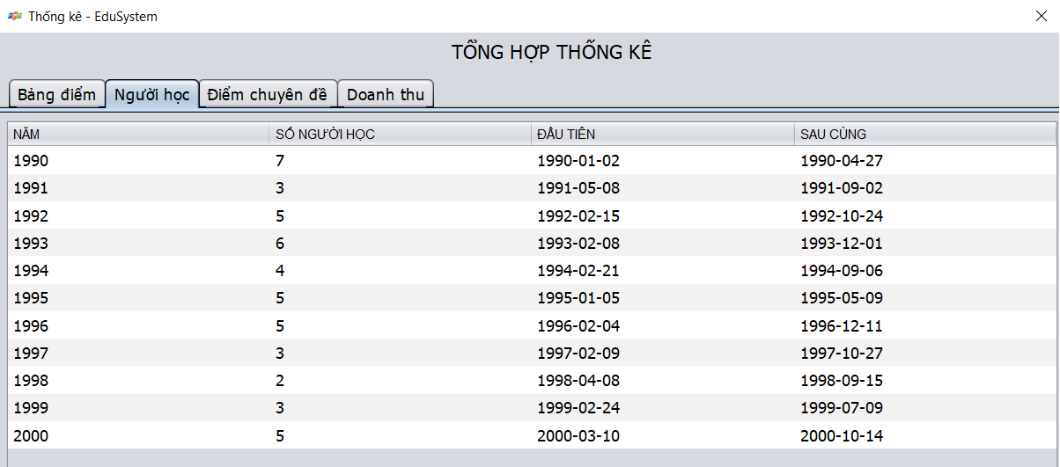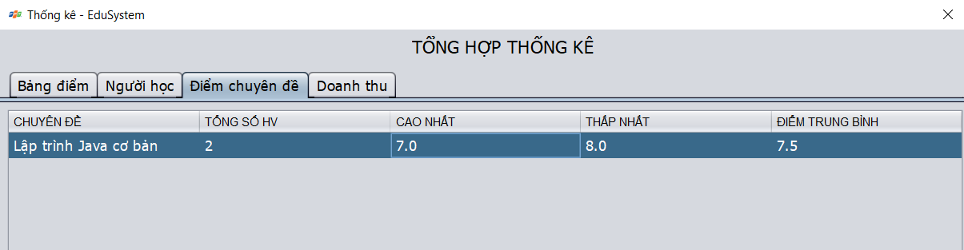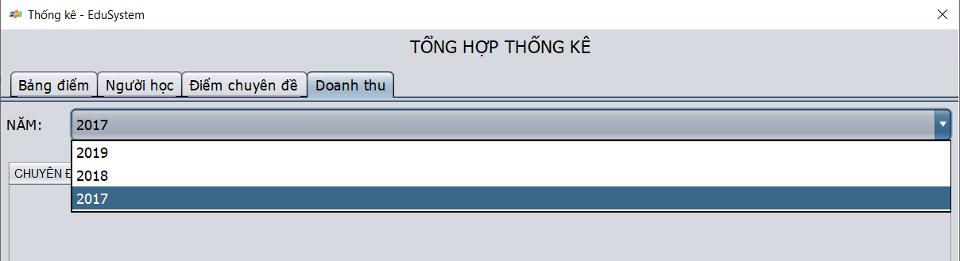

|  |  |  |  |
| --- | --- | --- | --- |
|  | **Component** | **Kiểu** | **Thuộc tính** |
| 1 | ThongKeJFrame | JFrame | Title: TỔNG HỢP – THỐNG KÊ |
| 2 | lblTitle | JLabel | Text: TỔNG HỢP – THỐNG KÊ |
| 3 | tabs | JTabbedPane |  |
| 4 | pnlNguoiHoc | JPanel | Tab Title: NGƯỜI HỌC |
| 5 | tblNguoiHoc | JTable | Model: như hình |
| 6 | pnlBangDiem | JPanel | Tab Title: BẢNG ĐIỂM |
| 8 | lblKhoaHoc | JLabel | Text: KHÓA HỌC |
| 9 | cboKhoaHoc | JComboBox | Model: |
| 10 | tblBangDiem | JTable | Layout.Direction: center |
| 11 | pnlKhoaHoc | JPanel | Tab Title: TỔNG HỢP |
| 12 | tblTongHop | JTable | Model: như hình |
| 13 | pnlDoanhThu | JPanel | Tab Title: DOANH THU |
| 14 | pnlName | JPanel | Layout: BorderLayout |
| 15 | lblNam | JLabel | Text: NĂM |
| 16 | cboNam | JComboBox | Model: |
| 17 | tblDoanhThu | JTable | Model: như hình |

### Các giao diện hỗ trợ khác

#### Cửa sổ chào (ChaoJDialog)

**Giao diện**

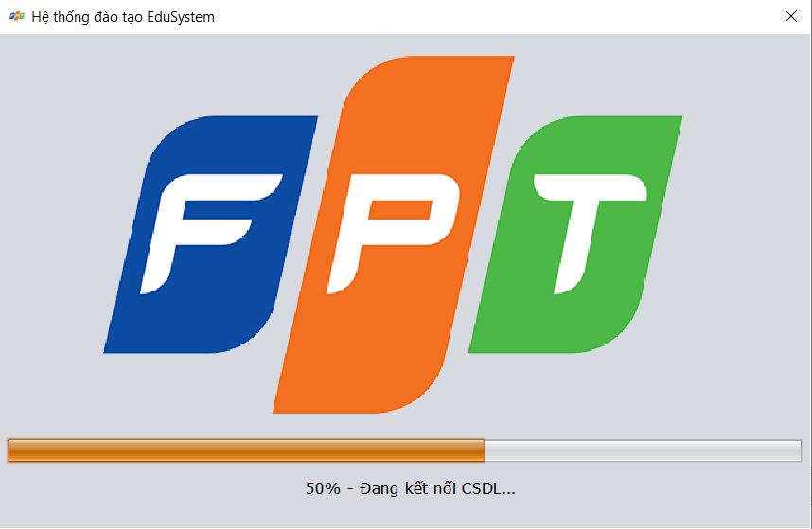

#### Cửa sổ giới thiệu (GioiThieuJDialog)

**Giao diện**

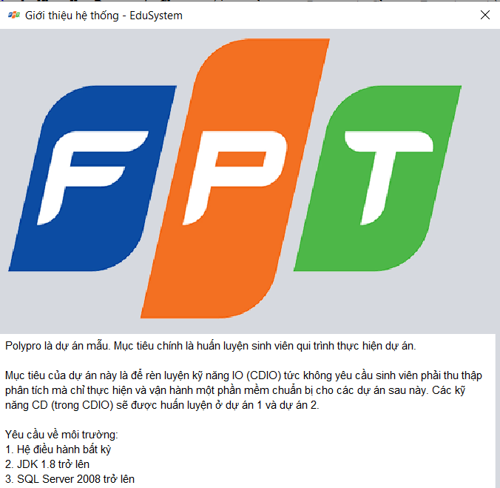

#### Cửa sổ đăng nhập (DangNhapJDialog)

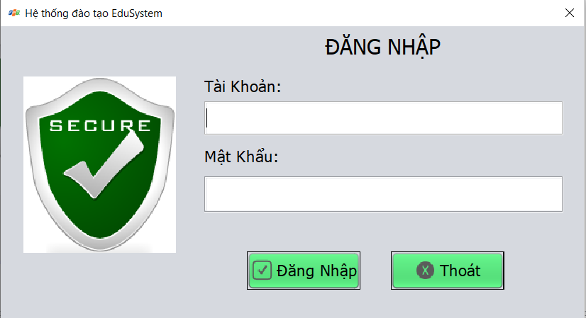

**Giao diện**

#### ửa sổ đổi mật khẩu (DoiMatKhauJDialog)

**Giao diện**

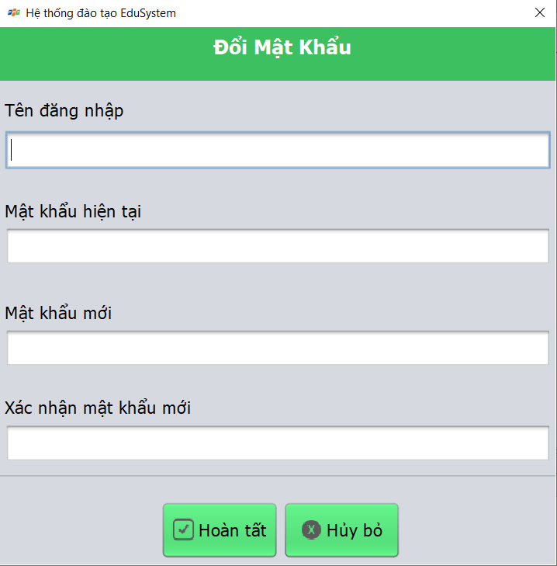

## Tạo CSDL với SQL Server

### Sơ đồ quan hệ

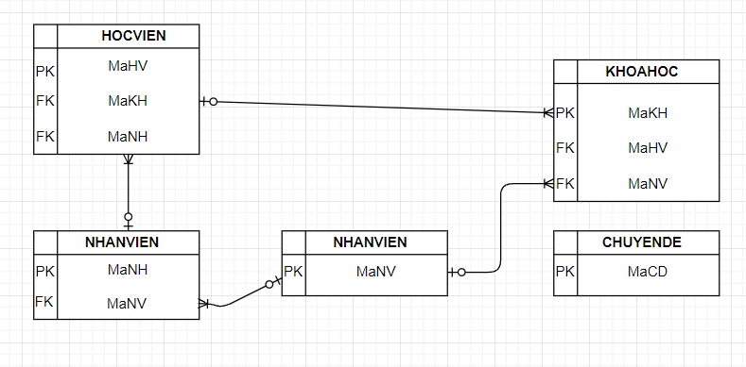

### Chi tiết các bảng

#### Bảng NhanVien

**Cấu trúc bảng**

|  |  |  |  |
| --- | --- | --- | --- |
| **Tên cột** | **Kiểu dữ liệu** | **Ràng buộc** | **Mô tả** |
| MaNV | NVARCHAR(20) | PK, NOT NULL | Mã nhân viên |
| MatKhau | NVARCHAR(50) | NOT NULL | Mật khẩu |
| HoTen | NVARCHAR(50) | NOT NULL | Họ và tên |
| VaiTro | BIT | DEFAULT 0 | 1 là trưởng phòng, 0 là nhân viên |

**Mã lệnh tạo bảng**

|  |
| --- |
| CREATE TABLE NhanVien  (  MaNV NVARCHAR(50) NOT NULL,  MatKhau NVARCHAR(50) NOT NULL,  HoTen NVARCHAR(50) NOT NULL,  VaiTro BIT NOT NULL,  PRIMARY KEY(MaNV)  ) |

**Câu lệnh SQL cơ bản**

|  |  |
| --- | --- |
|  |  |
| **Hành động** | **Câu lệnh SQL** |
|  |  |
| Thêm mới | INSERT INTO NhanVien (MaNV, MatKhau, HoTen, VaiTro) VALUES (?, ?, ?, ?) |
|  |  |
| Cập nhật theo mã | UPDATE NhanVien SET MatKhau=?, HoTen=?, VaiTro=? WHERE MaNV=? |
|  |  |
| Xóa theo mã | DELETE FROM NhanVien WHERE MaNV=? |
|  |  |
| Truy vấn tất cả | SELECT * FROM NhanVien |
|  |  |
| Truy vấn theo mã | SELECT * FROM NhanVien WHERE MaNV=? |
|  |  |

#### Bảng ChuyenDe

**Mã lệnh tạo bảng**

|  |
| --- |
| CREATE TABLE ChuyenDe(  MaCD nchar(5) NOT NULL,  TenCD nvarchar(50) NOT NULL,  HocPhi float NOT NULL DEFAULT 0,  ThoiLuong int NOT NULL DEFAULT 30,  Hinh nvarchar(50) NOT NULL DEFAULT 'chuyende.png', MoTa nvarchar(255) NOT NULL,  PRIMARY KEY(MaCD),  UNIQUE(TenCD),  CHECK(HocPhi >= 0 AND ThoiLuong > 0)  ) |

**Câu lệnh SQL cơ bản**

|  |  |
| --- | --- |
| **Hành động** | **Câu lệnh SQL** |
|  |  |
| Thêm mới | INSERT INTO ChuyenDe (MaCD, TenCD, HocPhi, ThoiLuong, Hinh, MoTa) VALUES (?, ?, |
|  | ?, ?, ?, ?) |
|  |  |
| Cập nhật theo mã | UPDATE ChuyenDe SET TenCD=?, HocPhi=?, ThoiLuong=?, Hinh=?, MoTa=? WHERE MaCD=? |
|  |  |
| Xóa theo mã | DELETE FROM ChuyenDe WHERE MaCD=? |
|  |  |
| Truy vấn tất cả | SELECT * FROM ChuyenDe |
|  |  |
| Truy vấn theo mã | SELECT * FROM ChuyenDe WHERE MaCD=? |
|  |  |

#### Bảng NguoiHoc

**Mã lệnh tạo bảng**

|  |
| --- |
| CREATE TABLE NguoiHoc(  MaNH nchar(7) NOT NULL,  HoTen nvarchar(50) NOT NULL,  NgaySinh date NOT NULL,  GioiTinh bit NOT NULL DEFAULT 0,  DienThoai nvarchar(50) NOT NULL,  Email nvarchar(50) NOT NULL,  GhiChu nvarchar(max) NULL,  MaNV nvarchar(50) NOT NULL,  NgayDK date NOT NULL DEFAULT getdate(),  PRIMARY KEY(MaNH)  ) |

**Câu lệnh SQL cơ bản**

|  |  |
| --- | --- |
| **Hành động** | **Câu lệnh SQL** |
| Thêm mới | INSERT INTO NguoiHoc (MaNH, HoTen, NgaySinh, GioiTinh, DienThoai, Email,  GhiChu, MaNV, NgayDK) VALUES (?, ?, ?, ?, ?, ?, ?, ?, ?) |
| Cập nhật theo mã | UPDATE NguoiHoc SET HoTen=?, NgaySinh=?, GioiTinh=?, DienThoai=?, Email=?,  GhiChu=?, MaNV=?, NgayDK=? WHERE MaNH=? |
| Xóa theo mã | DELETE FROM NguoiHoc WHERE MaNH=? |
| Truy vấn tất cả | SELECT * FROM NguoiHoc |
| Truy vấn theo mã | SELECT * FROM NguoiHoc WHERE MaNH=? |

#### Bảng KhoaHoc

**Mã lệnh tạo bảng**

|  |
| --- |
| CREATE TABLE KhoaHoc(  MaKH int IDENTITY(1,1) NOT NULL,  MaCD nchar(5) NOT NULL,  HocPhi float NOT NULL DEFAULT 0,  ThoiLuong int NOT NULL DEFAULT 0,  NgayKG date NOT NULL,  GhiChu nvarchar(50) NULL,  MaNV nvarchar(50) NOT NULL,  NgayTao date NOT NULL DEFAULT getdate(),  PRIMARY KEY(MaKH),  CHECK(HocPhi >= 0 AND ThoiLuong > 0),  FOREIGN KEY (MaCD) REFERENCES ChuyenDe(MaCD) ON UPDATE CASCADE, FOREIGN KEY (MaNV) REFERENCES NhanVien(MaNV) ON UPDATE CASCADE  ) |

**Câu lệnh SQL cơ bản**

|  |  |
| --- | --- |
| **Hành động** | **Câu lệnh SQL** |
| Thêm mới | INSERT INTO KhoaHoc (MaCD, HocPhi, ThoiLuong, NgayKG, GhiChu, MaNV, NgayTao)  VALUES (?, ?, ?, ?, ?, ?, ?) |
| Cập nhật theo mã | UPDATE KhoaHoc SET MaCD=?, HocPhi=?, ThoiLuong=?, NgayKG=?, GhiChu=?, MaNV=?,  NgayTao=? WHERE MaKH=? |
| Xóa theo mã | DELETE FROM KhoaHoc WHERE MaKH=? |
| Truy vấn tất cả | SELECT * FROM KhoaHoc |
| Truy vấn theo mã | SELECT * FROM KhoaHoc WHERE MaKH=? |

#### Bảng HocVien

**Mã lệnh tạo bảng**

|  |
| --- |
| CREATE TABLE HocVien(  MaHV int IDENTITY(1,1) NOT NULL,  MaKH int NOT NULL,  MaNH nchar(7) NOT NULL,  Diem float NOT NULL,  PRIMARY KEY(MaHV),  UNIQUE(MaKH, MaNH),  FOREIGN KEY (MaKH) REFERENCES KhoaHoc(MaKH) ON DELETE CASCADE, FOREIGN KEY (MaNH) REFERENCES NguoiHoc(MaNH) ON UPDATE CASCADE  ) |

**Câu lệnh SQL cơ bản**

### Thủ tục lưu

* *Mỗi thủ tục lưu cần làm rõ các vấn đề sau đây:*
  + *Mô tả, mục đích sử dụng*
  + *Tham số vào*
  + *Kết quả ra*

#### Sp_BangDiem()

|  |  |
| --- | --- |
| **Mã nguồn** | CREATE PROC sp_BangDiem(@MaKH INT)  AS BEGIN  SELECT  nh.MaNH,  nh.HoTen,  hv.Diem  FROM HocVien hv  JOIN NguoiHoc nh ON nh.MaNH=hv.MaNH  WHERE hv.MaKH = @MaKH  ORDER BY hv.Diem DESC  END |
| **Mô tả** | Proc này được sử dụng để truy vấn bảng điểm của khóa học |
| **Tham số** | @MaKH là mã khóa học cần truy vấn bảng điểm |
| **Kết quả** | [MaNH, TenNH, Diem] |

#### Sp_DoanhThu()

|  |  |
| --- | --- |
| **Mã nguồn** | CREATE PROC sp_ThongKeDoanhThu(@Year INT)  AS BEGIN  SELECT  TenCD ChuyenDe,  COUNT(DISTINCT kh.MaKH) SoKH,  COUNT(hv.MaHV) SoHV,  SUM(kh.HocPhi) DoanhThu,  MIN(kh.HocPhi) ThapNhat,  MAX(kh.HocPhi) CaoNhat,  AVG(kh.HocPhi) TrungBinh  FROM KhoaHoc kh  JOIN HocVien hv ON kh.MaKH=hv.MaKH  JOIN ChuyenDe cd ON cd.MaCD=kh.MaCD  WHERE YEAR(NgayKG) = @Year  GROUP BY TenCD  END |
| **Mô tả** | Proc này được sử dụng để truy vấn doanh thu theo năm |
| **Tham số** | Year |
| **Kết quả** | SoKH,  SoHV,  DoanhThu,  ThapNhat,  CaoNhat,  TrungBinh |

#### Sp_LuongNguoiHoc()

|  |  |
| --- | --- |
| **Mã nguồn** | CREATE PROC sp_ThongKeNguoiHoc  AS BEGIN  SELECT  YEAR(NgayDK) Nam,  COUNT(*) SoLuong,  MIN(NgayDK) DauTien,  MAX(NgayDK) CuoiCung  FROM NguoiHoc  GROUP BY YEAR(NgayDK)  END |
| **Mô tả** | Proc này được sử dụng để truy vấn số lượng người học |
| **Tham số** |  |
| **Kết quả** | Năm, số lượng,ngày đăng ký đầu tiên,ngày đăng kí cuối cùng |

#### Sp_DiemChuyenDe()

|  |  |
| --- | --- |
| **Mã nguồn** | CREATE PROC sp_ThongKeDiem  AS BEGIN  SELECT  TenCD ChuyenDe,  COUNT(MaHV) SoHV,  MIN(Diem) ThapNhat,  MAX(Diem) CaoNhat,  AVG(Diem) TrungBinh  FROM KhoaHoc kh  JOIN HocVien hv ON kh.MaKH=hv.MaKH  JOIN ChuyenDe cd ON cd.MaCD=kh.MaCD  GROUP BY TenCD  END |
| **Mô tả** | Proc này được sử dụng để truy vấn Điểm học viên từng chuyên đề |
| **Tham số** |  |
| **Kết quả** | Tên chuyên đề,số học viên,điểm cao nhất,điểm thấp nhất,điểm trung binh |

## Lập trình CSDL

### Mô hình tổ chức lập trình CSDL

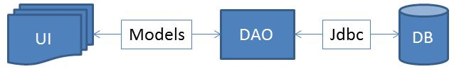

Trong đó:

⎫ UI: các thành phần giao diện

⎫ DB: cơ sở dữ liệu

⎫ Jdbc: là lớp tiện ích cung cấp các hàm tiện ích làm việc với CSDL thông qua câu lệnh sql hoặc lời

gọi thủ tục lưu

⎫ Model: là các lớp mô tả dữ liệu theo cấu trúc các bảng trong CSDL

⎫ DAO: là các lớp thao tác và truy vấn dữ liệu. Nó có nhiệm vụ chuyển đổi Model sang SQL và

ngược lại.

Theo mô hình này thì lập trình giao diện làm việc với CSDL thông qua các lớp model. Model như

là một gói dữ liệu được sử dụng để giao tiếp giữa giao diện và các thành phần DAO. DAO mới

thực sự là lập trình CSDL nó làm nhiệm vụ nhận model từ giao diện, chuyển đổi sang SQL và sử

dụng Jdbc để thực hiện các thao tác dữ liệu. Ngược lại thì truy vấn dữ liệu từ CSDL, chuyển đổi

thành model để hiển thị lên các thành phần giao diện.

*Việc tách thành các phần riêng biết giúp quản lý dự án tốt hơn, dễ bảo trì nâng cấp hơn*

### JdbcHelper (XJdbc)

* *Mô tả lớp XJdbc*
* *Hướng dẫn sử dụng các phương thức tiện ích của XJdbc*

**Mô tả:**

XJdbc là lớp tiện ích hỗ trợ lập trình JDBC. Lớp này gồm 3 phương thức được mô tả trong phần hướng dẫn sử dụng sau đây.

**Hướng dẫn sử dụng:**

* XJdbc.**query**(String sql, Object…args): ResultSet
  + Truy vấn dữ liệu từ CSDL
  + Tham số sql: câu lệnh SELECT truy vấn có chứa ?
  + Tham số: args là các giá trị cung cấp cho các dấu ? của SQL
  + Kết quả: ResultSet
* XJdbc.**update**(String sql, Object…args): int
  + Thao tác CSDL (INSERT, UPDATE, DELETE)
  + Tham số sql: câu lệnh INSERT, UPDATE, DELETE có chứa ?
  + Tham số: args là các giá trị cung cấp cho các dấu ? của SQL
  + Kết quả: số bản ghi có ảnh hưởng
* XJdbc.**value**(String sql, Object…args): Object
  + Truy vấn một giá trị từ CSDL
  + Tham số sql: câu lệnh SELECT truy vấn có chứa ?
  + Tham số: args là các giá trị cung cấp cho các dấu ? của SQL
  + Kết quả: đối tượng chứa giá trị truy vấn

### Entity Class và DAO

#### Class Diagram

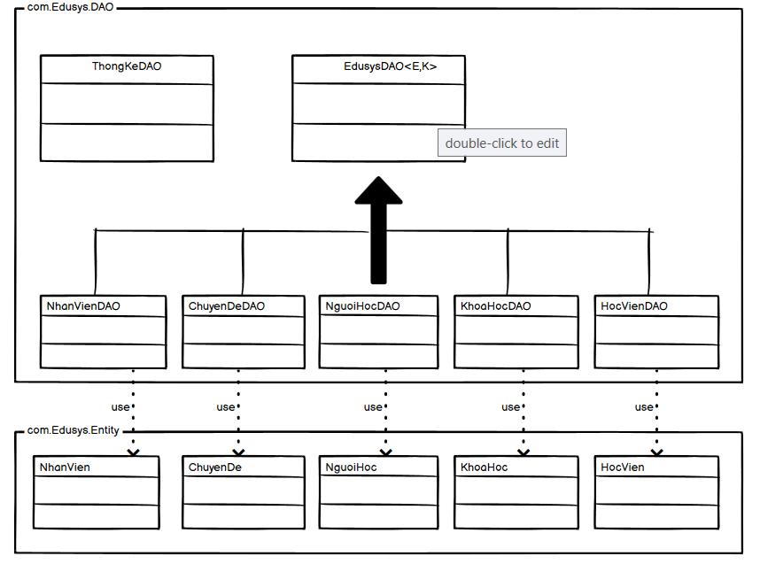

#### EduSysDAO

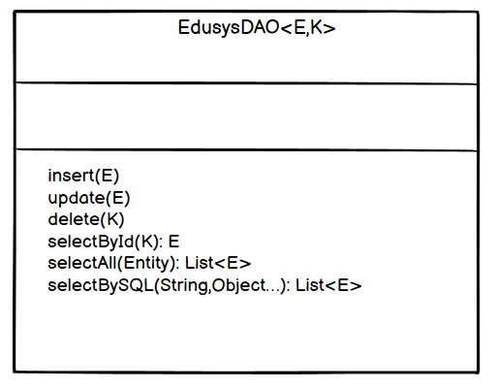

EduSysDAO là lớp trừu tượng, tổng quát (Generic) đặc tả những hành động truy xuất CSDL cơ bản nhất mà một lớp DAO cụ thể phải có. Các phương thức thực hiện truy xuất CSDL được mô tả như sau

|  |  |  |
| --- | --- | --- |
| **TT** | **Phương thức** | **Mô tả hoạt động** |
| 1 | insert(E) | Thêm mới một bản ghi với dữ liệu là entity E |
| 2 | update(E) | Cập nhật một bản ghi với dữ liệu là entity E |
| 3 | delete(K) | Xóa một bản ghi với mã K |
| 4 | selectById(K): E | Truy vấn một bản ghi với mã là K |
| 5 | selectAll(): List<E> | Truy vấn tất cả các bản ghi |
| 6 | selectBySql(String, Object…): List<E> | Truy vấn các bản ghi tùy vào sql và args |

Trên đây chỉ là các hoạt động truy xuất CSDL cơ bản. Trong một lớp DAO cụ thể, các DAO con sẽ viết mã cho các phương thức này với E là lớp Entity và K là kiểu khóa chính cụ thể đồng thời có thể bổ sung thêm các hoạt động truy xuất đặc thù riêng của từng DAO cần thiết.

#### NhanVien và NhanVienDAO

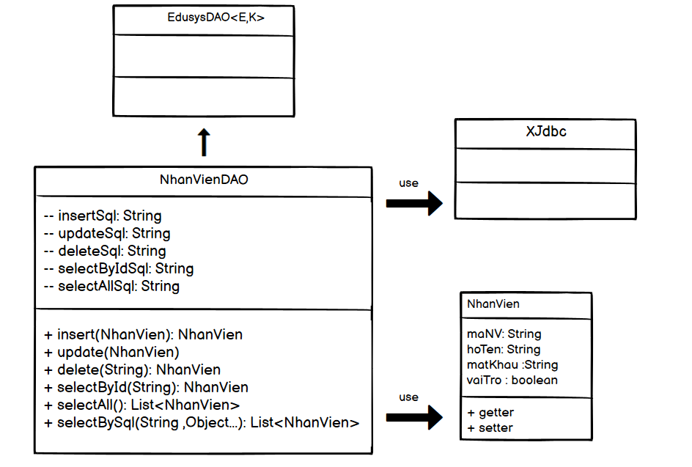

**Diễn giải**

|  |  |
| --- | --- |
| **Thành phần** | **Mô tả** |
| NhanVien | Là lớp thực thể mô tả dữ liệu nhân viên |
| NhanVienDAO | Là lớp DAO cụ thể hóa các hoạt động truy xuất CSDL với bảng NhanVien   * E được cụ thể hóa là NhanVien * K được cụ thể hóa là String * SQL là các câu lệnh thao tác dữ liệu trên bảng NhanVien |

#### ChuyenDe & ChuyenDeDAO

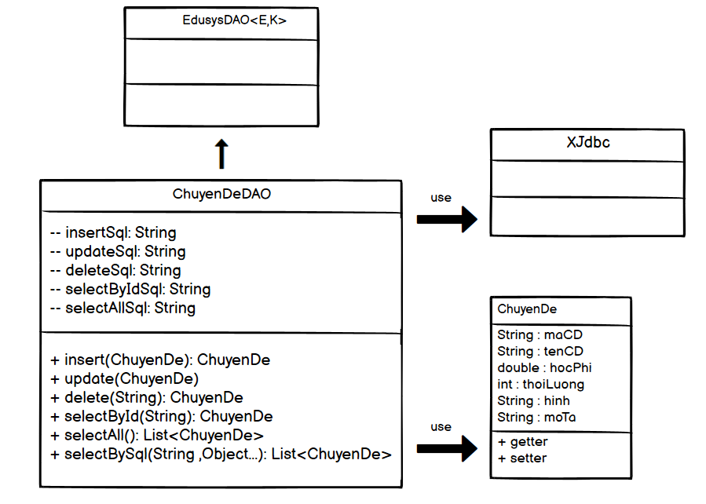

**Diễn giải**

|  |  |
| --- | --- |
| **Thành phần** | **Mô tả** |
| ChuyenDe | Là lớp thực thể mô tả dữ liệu chuyên đề |
| ChuyenDeDAO | Là lớp DAO cụ thể hóa các hoạt động truy xuất CSDL với bảng Chuyên Đề   * E được cụ thể hóa là Chuyên đề * K được cụ thể hóa là String * SQL là các câu lệnh thao tác dữ liệu trên bảng Chuyên đề |

#### NguoiHoc & NguoiHocDAO

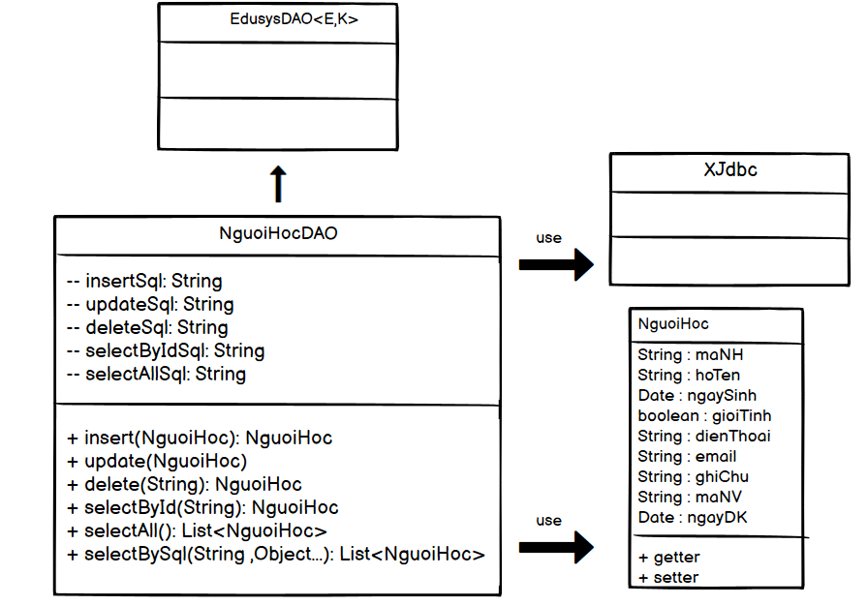

**Diễn giải**

|  |  |
| --- | --- |
| **Thành phần** | **Mô tả** |
| NguoiHoc | Là lớp thực thể mô tả dữ liệu người học |
| NguoiHocDAO | Là lớp DAO cụ thể hóa các hoạt động truy xuất CSDL với bảng NguoiHoc   * E được cụ thể hóa là NguoiHoc * K được cụ thể hóa là String * SQL là các câu lệnh thao tác dữ liệu trên bảng NguoiHoc |

#### KhoaHoc & KhoaHocDAO

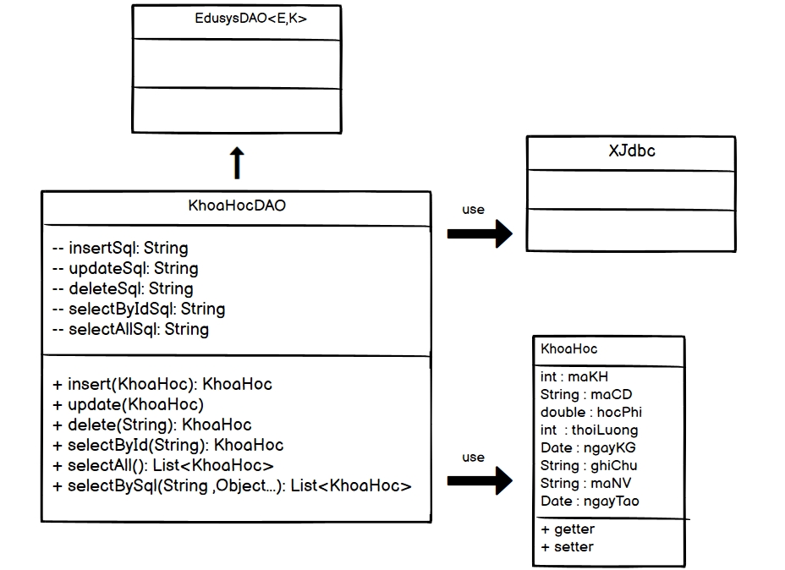

**Diễn giải**

|  |  |
| --- | --- |
| **Thành phần** | **Mô tả** |
| KhoaHoc | Là lớp thực thể mô tả dữ liệu khóa học |
| KhoaHocDAO | Là lớp DAO cụ thể hóa các hoạt động truy xuất CSDL với bảng KhoaHoc   * E được cụ thể hóa là KhoaHoc * K được cụ thể hóa là String * SQL là các câu lệnh thao tác dữ liệu trên bảng KhoaHoc |

#### HocVien & HocVienDAO

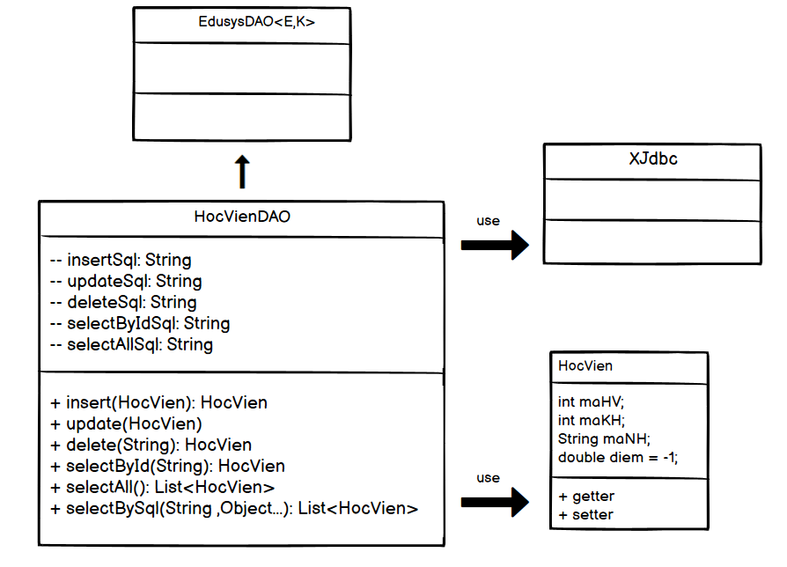

**Diễn giải**

|  |  |
| --- | --- |
| **Thành phần** | **Mô tả** |
| HocVien | Là lớp thực thể mô tả dữ liệu học viên |
| HocVienDAO | Là lớp DAO cụ thể hóa các hoạt động truy xuất CSDL với bảng HocVien   * E được cụ thể hóa là HocVien * K được cụ thể hóa là String * SQL là các câu lệnh thao tác dữ liệu trên bảng HocVien |

#### ThongKeDAO

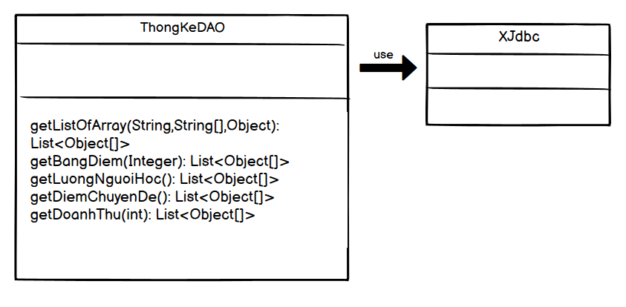

## Thư viện tiện ích

* + *XImage*

package com.edusystem.Ultils;

import java.awt.Image;

import java.io.File;

import java.net.URL;

import java.nio.file.Files;

import java.nio.file.Path;

import java.nio.file.Paths;

import java.nio.file.StandardCopyOption;

import javax.swing.ImageIcon;

public class XImage {

//Set ảnh trên tiêu đề của JDialog

public static Image getAppIcon(){

URL url = XImage.class.getResource("/com/edusystem/Icon/fpt.png");

return new ImageIcon(url).getImage();

}

//Hỗ trợ save ảnh ở JDialog chuyên đề

public static boolean save(File src){

File dst = new File("src\\main\\Resources\\com\\edusystem\\logos",src.getName());

if(!dst.getParentFile().exists()){

dst.getParentFile().mkdirs();//tao thu muc

}

try {

Path from = Paths.get(src.getAbsolutePath());

Path to = Paths.get(dst.getAbsolutePath());

Files.copy(from, to,StandardCopyOption.REPLACE_EXISTING);

return true;

} catch (Exception e) {

return false;

}

}

//Hỗ trợ đọc ảnh ở JDialog chuyên đề

public static ImageIcon read(String fileName){

File path = new File("src\\main\\Resources\\com\\edusystem\\logos",fileName);

return new ImageIcon(path.getAbsolutePath());

}

}

* + *XDate*

package com.edusystem.Ultils;

import java.text.ParseException;

import java.text.SimpleDateFormat;

import java.util.Calendar;

import java.util.Date;

public class XDate {

static SimpleDateFormat formater = new SimpleDateFormat();

//chuuyển String sang Date

/*

@param date truyền vào date kiểu String

@param pattern truyền vào kiểu thời gian

return trả về date kiểu Date

*/

public static Date toDate(String date,String...pattern){

try {

if(pattern.length>0)formater.applyPattern(pattern[0]);

if(date==null)return XDate.now();

return formater.parse(date);

} catch (ParseException ex) {

throw new RuntimeException(ex);

}

}

//chuyển Date sang String

/*

@param date chuyền vào date kiểu date

@param pattern định dạng date

return date kiểu String đã định theo dạng pattern

*/

public static String toString(Date date, String...pattern){

if(pattern.length>0)formater.applyPattern(pattern[0]);

if(date==null)date=XDate.now();

return formater.format(date);

}

//lấy giờ hiện tại

public static Date now() {

return new Date(); //new Date lấy giờ hiện tại

}

public static Date add(int days){

Calendar cal=Calendar.getInstance();

cal.add(Calendar.DAY_OF_MONTH,days);

return cal.getTime();

}

}

* + *MsgBox*

package com.edusystem.Ultils;

import java.awt.Component;

import javax.swing.JOptionPane;

public class MsgBox {

/*

* Hiển thị thông báo cho người dùng

* @param parent là cửa sổ chứa thông báo

* @param message là thông báo

*/

public static void Alert(Component parent,String Message){

JOptionPane.showMessageDialog(parent, Message,

"Hệ thống quản lý đào tạo",JOptionPane.INFORMATION_MESSAGE);

}

/*

* Hiển thị thông báo và yêu cầu người dùng xác nhận

* @param parent là cửa sổ chứa thông báo

* @param message là câu hỏi yes/no

* @return là kết quả nhận được true/false

*/

public static boolean Confirm(Component parent, String Message){

int result = JOptionPane.showConfirmDialog(parent, Message,

"Hệ thống quản lý đào tạo",

JOptionPane.YES_NO_OPTION,JOptionPane.QUESTION_MESSAGE);

return result == JOptionPane.YES_OPTION;

}

/*

* Hiển thị thông báo yêu cầu nhập dữ liệu

* @param parent là cửa sổ chứa thông báo

* @param message là thông báo nhắc nhở nhập

* @return là kết quả nhận được từ người sử dụng nhập vào

*/

public static String Prompt(Component parent,String Message){

return JOptionPane.showInputDialog(parent,Message,

"Hệ thống quản lý đào tạo",JOptionPane.INFORMATION_MESSAGE);

}

}

* + *Auth*

package com.edusystem.Ultils;

import com.edusystem.Entity.NhanVien;

/**

*

* @author Quyen

*/

public class Auth {

public static NhanVien user = null;

public static void Clear(){

Auth.user = null;

}

public static boolean isLogin(){

return Auth.user !=null;

}

public static boolean isManager(){

return Auth.isLogin() && user.isVaiTro();

}

}

## Lập trình nghiệp vụ

* *Mỗi cửa sổ chức năng sau đây cần* 
  + *Sơ đồ tổ chức công nghệ*
  + *Mô tả tất cả các hành vi của người sử dụng tương tác lên các chức năng của các giao diện (có thể sử dụng lưu đồ thuật toán hoạt các loại sơ đồ Activity Diagram, Sequence Diagram - các loại sơ đồ này được học trong môn Nhập môn kỹ thuật phần mềm)*

### Cửa sổ chính EduSysJFrame

|  |  |  |
| --- | --- | --- |
| **TT** | **Phương thức** | **Mô tả** |
| 1 | init() | Mở cửa sổ chào  Mở cửa sổ đăng nhập  Bắt đầu hiển thị đồng hồ hệ thống |
| 2 | openDoiMatKhau() | Mở cửa sổ đổi mật khẩu |
| 3 | New Timer() | Set ngày giờ cho lblClock |
| 4 | openWelcome() | Mở cửa sổ chào khi khởi động |
| 5 | OpenLogin() | Mở cửa sổ đăng nhập |
| 6 | Void Login() | Hiển thị chào User |
| 7 | openWebsite() | Mở cửa sổ Website hướng dẫn |

### Các cửa sổ hỗ trợ tổ chức

#### ChaoDialog

|  |  |  |
| --- | --- | --- |
| **TT** | **Phương thức** | **Mô tả** |
| 1 | init() | Hiển thị cửa sổ ở giữa màn hình  Tăng giá trị ProgressBar, đóng cửa sổ khi giá trị bằng max |
| 2 | Initt() | Tạo ProgressBar chạy từ 0-100 |

#### DangNhapJDialog

|  |  |  |
| --- | --- | --- |
| **TT** | **Phương thức** | **Mô tả** |
| 1 | init() | Set Icon, tên của Jdialog,set vị trí Center cho Jdialog |
| 2 | DesHover() | Set hành động hover vào Button |
| 3 | setPlaceholder() | Set placeholder vào các txt |
| 4 | DesBtn() | Desgin button đẹp mắt |
| 5 | DangNhap() | Hành động đăng nhập lấy data từ CSDL |
| 6 | KetThuc() | Thoát Jdialog |
| 7 | txtMatKhauKeyTyped | Khi typed mật khẩu thì placehold tự biến mất |
| 8 | txtMaNVKeyTyped | Khi typed mã nhân viên thì placehold tự biến mất |

#### DoiMatKhauJDialog

|  |  |  |
| --- | --- | --- |
| **TT** | **Phương thức** | **Mô tả** |
| 1 | init() | Set Icon, tên của Jdialog,set vị trí Center cho Jdialog |
| 2 | DesHover() | Set hành động hover vào Button |
| 3 | Clear() | Loại bỏ hết text ở trên TextField |
| 4 | DesBtn() | Desgin button đẹp mắt |
| 5 | DoiMatKhau | Chứa các câu lệnh dùng để thay đổi mật khẩu |

#### GioiThieuJDialog

|  |  |  |
| --- | --- | --- |
| **TT** | **Phương thức** | **Mô tả** |
| 1 | init() | Set Icon, tên của Jdialog,set vị trí Center cho Jdialog |

### Các cửa sổ chức năng quản lý

#### NhanVienJDialog

|  |  |  |
| --- | --- | --- |
| **TT** | **Phương thức** | **Mô tả** |
| 1 | init() | Set Icon, tên của Jdialog,set vị trí Center cho Jdialog |
| 2 | Insert() | Thêm nhân viên |
| 3 | Update() | Chỉnh sửa cập nhật thông tin nhân viên |
| 4 | Delete() | Xóa nhân viên ra khỏi List người dùng |
| 5 | getForm() | Lấy thông tin trên form đưa vào đối tượng nhân viên |
| 6 | setForm() | Đưa thông tin nhanVien lên form theo model |
| 7 | clearForm() | Xóa trắng Form nhập |
| 8 | Edit() | Điền thông tin đối tượng Nhân viên lên form (theo index) - Chuyển sang chế độ editable |
| 9 | fillTable() | Điền thông tin ở form lên Table |
| 10 | updateStatus() | Cập nhật thanh trạng thái Enable…của First,Next,Back… |
| 11 | First() | Đến đối tượng nhân viên đầu tiên |
| 12 | Prev() | Lùi đi 1 đối tượng |
| 13 | Next() | Tiến đến đối tượng nhân viên tiếp theo trong list nhân viên |
| 14 | Last() | Đến đối tượng nhân viên cuối cùng |
| 15 | checkTrungMa() | Kiểm tra xem mã nhân viên đã tồn tại hay chưa trong lúc Insert |

#### ChuyenDeJDialog

|  |  |  |
| --- | --- | --- |
| **TT** | **Phương thức** | **Mô tả** |
| 1 | init() | Set Icon, tên của Jdialog,set vị trí Center cho Jdialog |
| 2 | Insert() | Thêm chuyên đề |
| 3 | Update() | Chỉnh sửa cập nhật thông tin chuyên đề |
| 4 | Delete() | Xóa chuyên đề ra khỏi List chuyên đề |
| 5 | getForm() | Lấy thông tin trên form đưa vào đối tượng chuyên đề |
| 6 | setForm() | Đưa thông tin chuyên đề lên form theo model |
| 7 | clearForm() | Xóa trắng Form nhập |
| 8 | Edit() | Điền thông tin đối tượng chuyên đề lên form (theo index) - Chuyển sang chế độ editable |
| 9 | fillTable() | Điền thông tin ở form lên Table |
| 10 | updateStatus() | Cập nhật thanh trạng thái Enable…của First,Next,Back… |
| 11 | First() | Đến đối tượng chuyên đề đầu tiên |
| 12 | Prev() | Lùi đi 1 đối tượng |
| 13 | Next() | Tiến đến đối tượng chuyên đề tiếp theo trong list chuyên đề |
| 14 | Last() | Đến đối tượng chuyên đề cuối cùng |
| 15 | checkTrungMa() | Check xem lúc Insert có bị trùng mã hay không |
| 16 | CheckNullHinh() | Check kiểm tra Hình ảnh không được Null |
| 17 | chonAnh() | Hỗ trợ việc Import ảnh vào chuyên đề |

#### NguoiHocJDialog

|  |  |  |
| --- | --- | --- |
| **TT** | **Phương thức** | **Mô tả** |
| 1 | init() | Set Icon, tên của Jdialog,set vị trí Center cho Jdialog |
| 2 | Insert() | Thêm Người học |
| 3 | Update() | Chỉnh sửa cập nhật thông tin Người học |
| 4 | Delete() | Xóa Người học ra khỏi List Người học |
| 5 | getForm() | Lấy thông tin trên form đưa vào đối tượng Người học |
| 6 | setForm() | Đưa thông tin Người học lên form theo model |
| 7 | clearForm() | Xóa trắng Form nhập |
| 8 | Edit() | Điền thông tin đối tượng Người học lên form (theo index) - Chuyển sang chế độ editable |
| 9 | fillTable() | Điền thông tin ở form lên Table |
| 10 | updateStatus() | Cập nhật thanh trạng thái Enable…của First,Next,Back… |
| 11 | First() | Đến đối tượng Người học đầu tiên |
| 12 | Prev() | Lùi đi 1 đối tượng |
| 13 | Next() | Tiến đến đối tượng Người học tiếp theo trong list Người học |
| 14 | Last() | Đến đối tượng Người học cuối cùng |
| 15 | Check16Nam() | Kiểm tra Người học phải lớn hơn 16 tuổi |
| 16 | checkTrungMa() | Check xem lúc Insert có bị trùng mã hay không |

#### KhoaHocJDialog

|  |  |  |
| --- | --- | --- |
| **TT** | **Phương thức** | **Mô tả** |
| 1 | init() | Set Icon, tên của Jdialog,set vị trí Center cho Jdialog |
| 2 | Insert() | Thêm Khóa học |
| 3 | Update() | Chỉnh sửa cập nhật thông tin Khóa học |
| 4 | Delete() | Xóa Khóa học ra khỏi List Khóa học |
| 5 | getForm() | Lấy thông tin trên form đưa vào đối tượng Khóa học |
| 6 | setForm() | Đưa thông tin Khóa học lên form theo model |
| 7 | clearForm() | Xóa trắng Form nhập |
| 8 | Edit() | Điền thông tin đối tượng Khóa học lên form (theo index) - Chuyển sang chế độ editable |
| 9 | fillTable() | Điền thông tin ở form lên Table |
| 10 | updateStatus() | Cập nhật thanh trạng thái Enable…của First,Next,Back… |
| 11 | First() | Đến đối tượng Khóa học đầu tiên |
| 12 | Prev() | Lùi đi 1 đối tượng |
| 13 | Next() | Tiến đến đối tượng Khóa học tiếp theo trong list Khóa học |
| 14 | Last() | Đến đối tượng Khóa học cuối cùng |
| 15 | checkSpace5day() | Kiểm tra ngày Khai Giảng phải lớn hơn ít nhất 5 ngày so với ngày  Tạo khóa học |
| 16 | chonChuyenDe() | Lựa chọn các chuyên đề trong ComboBox |
| 17 | FillComboBoxChuyenDe() | Lấy ra tất cả chuyên đề trong CSDL |

#### HocVienJDialog

|  |  |  |
| --- | --- | --- |
| **TT** | **Phương thức** | **Mô tả** |
| 1 | init() | Set Icon, tên của Jdialog,set vị trí Center cho Jdialog |
| 2 | addHocVien() | Thêm học viên vào khóa học |
| 3 | removeHocVien() | Xóa học viên khỏi khóa học |
| 4 | UpdateDiem() | Cập nhật điểm |
| 5 | fillComboBoxKhoaHoc() | Lấy tất cả Khóa học có trong chuyên đề |
| 6 | fillComboBoxChuyenDe() | Lấy tất cả các chuyên đề |
| 7 | fillTableNguoiHoc() | Đổ thông tin Người học vào Table |
| 8 | fillTableHocVien() | Đổ thông tin Học viên theo khóa học vào Table |

### Cửa sổ chức năng tổng hợp - thống kê

|  |  |  |
| --- | --- | --- |
| **TT** | **Phương thức** | **Mô tả** |
| 1 | init() | Set Icon, tên của Jdialog,set vị trí Center cho Jdialog |
| 2 | selectTab() | Lựa chọn Tab ở Thống kê |
| 3 | fillComboBoxkhoaHoc() | Lấy tất cả những khóa học đang có và đổ lên CombBox |
| 4 | fillTableBangDiem() | Đổ bảng điểm học viên theo từng khóa học |
| 5 | fillTableDiemChuyenDe() | Đổ vào table điểm theo từng chuyên đề của học viên |
| 6 | fillComBoBoxNam() | Đổ vào combobox những năm có khoa học |
| 7 | fillTableDoanhThu() | Đổ thông tin doanh thu |
| 8 | getRank() | Phân loại học lực |

# Kiểm thử phần mềm và sửa lỗi

## DangNhapJDialog

|  |  |  |  |  |
| --- | --- | --- | --- | --- |
| **TH** | **Mô tả tình huống** | **Dữ liệu mẫu** | **Kết quả trông đợi** | **Fix** |
| 1 | Đăng nhập để trống tên và mật khẩu |  | Yêu cầu nhập | ok |
| 2 | Đăng nhập sai tên | neyuQ,12345 | Sai tên đăng nhập | not |
| 3 | Đăng nhập sai mật khẩu | neyuQisme,123456 | Sai mật khẩu | 95% |
| 4 | Đăng nhập đúng |  | Đóng cửa sổ |  |

## DoiMatKhauJDialog

|  |  |  |  |  |
| --- | --- | --- | --- | --- |
| **TH** | **Mô tả tình huống** | **Dữ liệu mẫu** | **Kết quả trông đợi** | **Fix** |
| 1 | Để trống tài khoản,mật khẩu cũ,mật khẩu mới,xác nhận mật khẩu mới |  | Yêu cầu nhập | OK |
| 2 | Tên tài khoản không đung | ASD | Sai tên đăng nhập | OK |
| 3 | Mật khẩu cũ sai | 1234567 | Sai mật khẩu cũ | OK |
| 4 | Mật khẩu xác nhận khác mật khẩu mới |  | Báo lỗi yêu cầu nhập đung | OK |
| 5 | Đổi mật khẩu hoàn thanh |  | Thông báo đổi mật khẩu thanh công | OK |

## NhanVienJDialog

|  |  |  |  |  |
| --- | --- | --- | --- | --- |
| **TH** | **Mô tả tình huống** | **Dữ liệu mẫu** | **Kết quả trông đợi** | **Fix** |
| 1 | Để trống Mã NV,Họ tên,Mật khẩu và xác nhận mật khẩu |  | Yêu cầu nhập | OK |
| 2 | Mã NV bé hơn 3 và lớn hơn 15 kí tự | Sd | Yêu cầu nhập lại | OK |
| 3 | Mật khẩu bé hơn 2 và lớn hơn 17 kí tự | a | Yêu cầu nhập lại | OK |
| 4 | Tên bé hơn 3 và lớn hơn 25 kí tự | a | Yêu cầu nhập lại | OK |
| 5 | Mã nhân viên đã tồn tại |  | Yêu cầu thay đổi tên | OK |
| ̉6 | Xác nhận mật khẩu không đúng |  | Báo lỗi,yêu cầu nhập đúng | OK |
| 7 | Điền thông tin thêm nhân viên thành công |  | Thêm thành công | OK |
| 8 | Điền thông tin chỉnh sửa thành công |  | Sửa hoàn tất | OK |
| 9 | Xóa nhân viên |  | Xóa thành công | OK |
| 10 | Xóa trắng form |  | Xóa trắng tất cả TextField,Radio Button đưa về Nhân viên | OK |
| 11 | 4 Button Move di chuyển giữa các phần tử trong List |  | Di chuyển thành công giữa các phần tử | OK |
| 12 | Double click vào đối tượng ở Table |  | Hiển thị thông tin của đối tượng sang form | OK |

## ChuyenDeJDialog

|  |  |  |  |  |
| --- | --- | --- | --- | --- |
| **TH** | **Mô tả tình huống** | **Dữ liệu mẫu** | **Kết quả trông đợi** | **Fix** |
| 1 | Để trống các TextField |  | Yêu cầu nhập | OK |
| 2 | Nhập sai định dạng TextField |  | Yêu cầu sửa | OK |
| 3 | Để trống lbl Hình Ảnh |  | Yêu cầu thêm | OK |
| 4 | Điền thông tin thêm chuyên đề thành công |  | Thêm thành công | OK |
| 5 | Điền thông tin chỉnh sửa thành công |  | Sửa hoàn tất | OK |
| 6 | Xóa Chuyên đề |  | Xóa thành công | OK |
| 7 | Xóa trắng form |  | Xóa trắng tất cả TextField | OK |
| 8 | 4 Button Move di chuyển giữa các phần tử trong List |  | Di chuyển thành công giữa các phần tử | OK |
| 9 | Double click vào đối tượng ở Table |  | Hiển thị thông tin của đối tượng sang form | OK |

## NguoiHocJDialog

|  |  |  |  |  |
| --- | --- | --- | --- | --- |
| **TH** | **Mô tả tình huống** | **Dữ liệu mẫu** | **Kết quả trông đợi** | **Fix** |
| 1 | Để trống các TextField |  | Yêu cầu nhập | OK |
| 2 | Nhập sai định dạng TextField |  | Yêu cầu sửa | OK |
| 3 | Điền thông tin thêm Người học thành công |  | Thêm thành công | OK |
| 4 | Điền thông tin chỉnh sửa thành công |  | Sửa hoàn tất | OK |
| 5 | Xóa Người học |  | Xóa thành công | OK |
| 6 | Xóa trắng form |  | Xóa trắng tất cả TextField | OK |
| 7 | 4 Button Move di chuyển giữa các phần tử trong List |  | Di chuyển thành công giữa các phần tử | OK |
| 8 | Nhấn vào Button tìm ra các phần tử trong List Người học |  | Hiển thị tên nhân viên theo keyword tìm kiếm | OK |
| 9 | Double click vào đối tượng ở Table |  | Hiển thị thông tin của đối tượng sang form | OK |

## KhoaHocJDialog

|  |  |  |  |  |
| --- | --- | --- | --- | --- |
| **TH** | **Mô tả tình huống** | **Dữ liệu mẫu** | **Kết quả trông đợi** | **Fix** |
| 1 | Để trống các TextField |  | Yêu cầu nhập | OK |
| 2 | Nhập sai định dạng TextField |  | Yêu cầu sửa | OK |
| 3 | Nhấn lựa chọn chuyên đề |  | Hiển thị thông tin theo chuyên đề | OK |
| 3 | Điền thông tin thêm khóa học thành công |  | Thêm thành công | OK |
| 4 | Điền thông tin chỉnh sửa thành công |  | Sửa hoàn tất | OK |
| 5 | Xóa Khóa học |  | Xóa thành công | OK |
| 6 | Xóa trắng form |  | Xóa trắng tất cả TextField | OK |
| 7 | 4 Button Move di chuyển giữa các phần tử trong List |  | Di chuyển thành công giữa các phần tử | OK |
| 8 | Double click vào đối tượng ở Table |  | Hiển thị thông tin của đối tượng sang form | OK |

## HocVienJDialog

|  |  |  |  |  |
| --- | --- | --- | --- | --- |
| **TH** | **Mô tả tình huống** | **Dữ liệu mẫu** | **Kết quả trông đợi** | **Fix** |
| 1 | Để trống value điểm trên Table |  | Yêu cầu nhập | OK |
| 2 | Nhập sai định dạng của điểm | 4,5 | Yêu cầu sửa | OK |
| 3 | Nhập điểm <0 và >10 | -2 , 11 | Yêu cầu nhập lại | OK |
| 4 | Table hiển thị tất cả học viên |  | Đã hiển thị | OK |
| 5 | Table xóa đi người học nếu đã được thêm vào khóa học |  | Đã hiển thị | OK |
| 6 | ComboBox Chuyên đề hiển thị tất cả chuyên đề |  | Đã hiển thị | OK |
| 7 | ComboBox khóa học hiển thị tất cả các khóa học có trong Chuyên đề được chọn |  | Đã hiển thị | OK |
| 8 | Thêm người học vào khóa học để trở thành học viên |  | Lựa chọn ở Table và nhấn Thêm thành công | OK |
| 9 | Sửa điểm cho học viên trên Table |  | Thành công | OK |
| 10 | Xóa học viên được chọn trên Table ra khỏi khóa học |  | Thành công | OK |

## ThongKeJDialog

|  |  |  |  |  |
| --- | --- | --- | --- | --- |
| **TH** | **Mô tả tình huống** | **Dữ liệu mẫu** | **Kết quả trông đợi** | **Fix** |
| 1 | Hiển thị tất cả khóa học vào ComboBox |  | Thành công | OK |
| 2 | Hiển thị thông tin học viên được chọn theo khóa học vào Table |  | Thành công | OK |
| 3 | Hiển thị thống kê lượng người học lên Table |  | Thành công | OK |
| 4 | Hiển thị điểm theo từng chuyên đề đã có ở hệ thống |  | Thành công | OK |
| 5 | Hiển thị những năm có khóa học và thống kê doanh thu theo từng khóa học của năm đó |  | Thành công | OK |
| 6 | Hiển thị doanh thu của từng năm |  | Thành công | OK |

# Đóng gói và triển khai

## Sản phẩm phần mềm

|  |  |  |
| --- | --- | --- |
| **TT** | **Thành phần** | **Mô tả** |
| 1 | Setup.exe | File cài đặt |
| 2 | EduSys.sql | Cơ sở dữ liệu |
| 3 | Readme.txt | Hướng dẫn cài đặt |
| 4 | Guide.docx | Hướng dẫn sử dụng |

## Hướng dẫn chuyển đổi jar thành exe

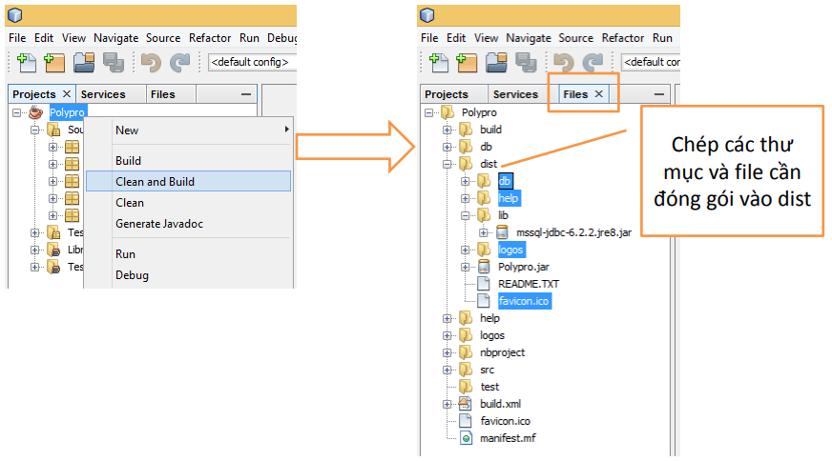 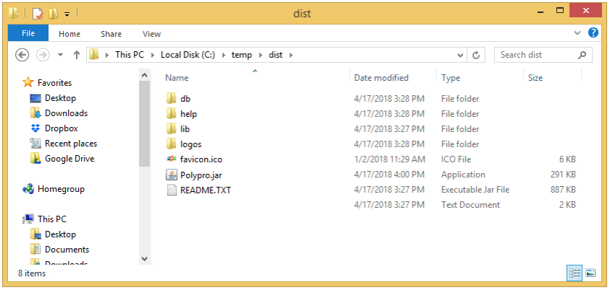 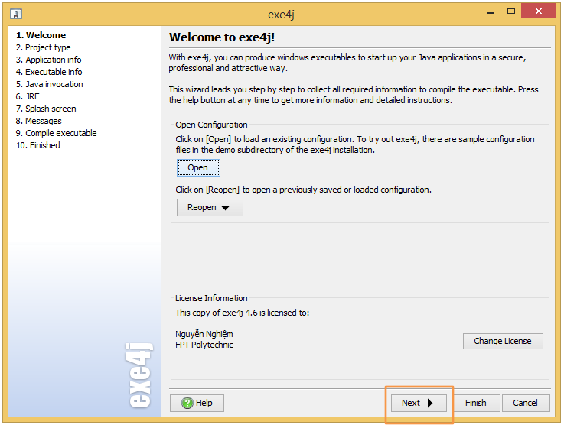 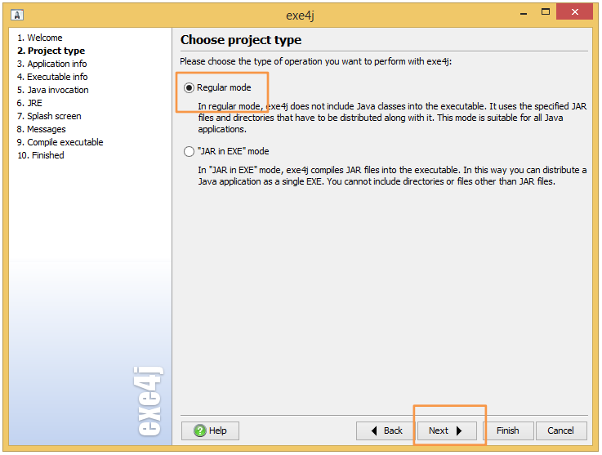 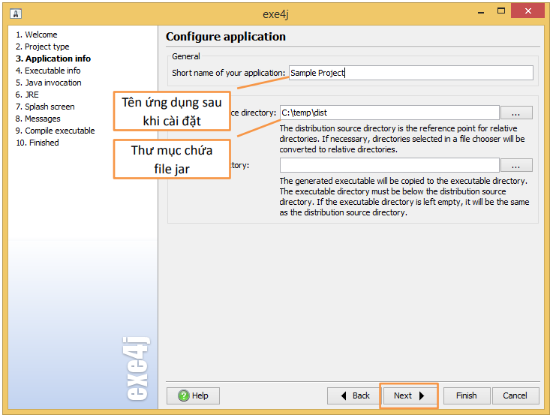 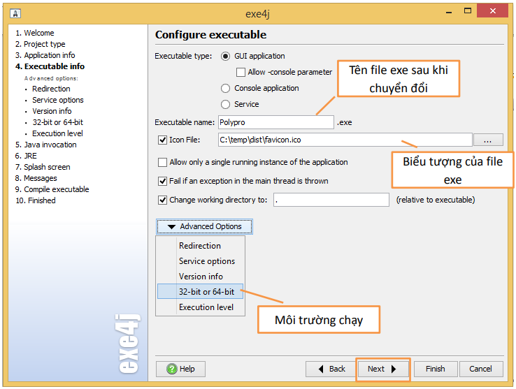 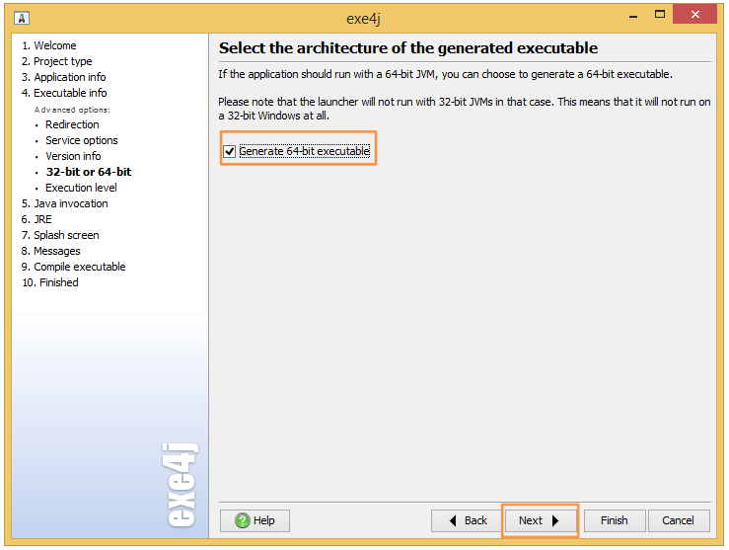 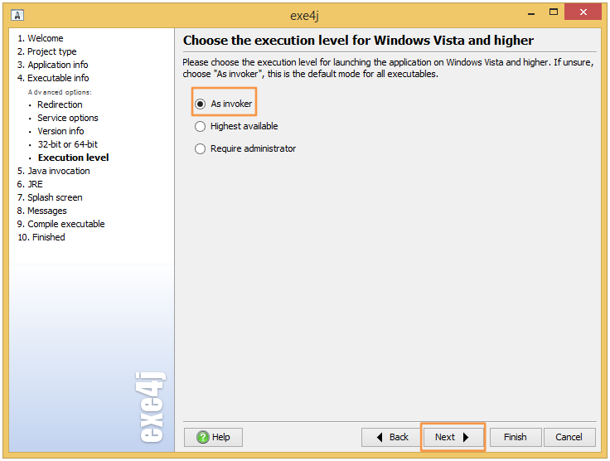 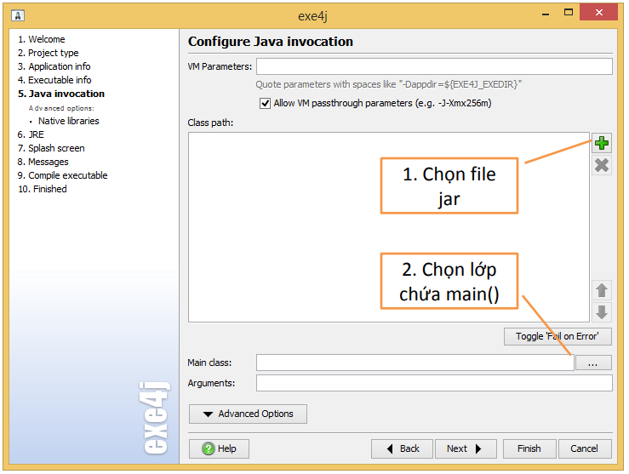 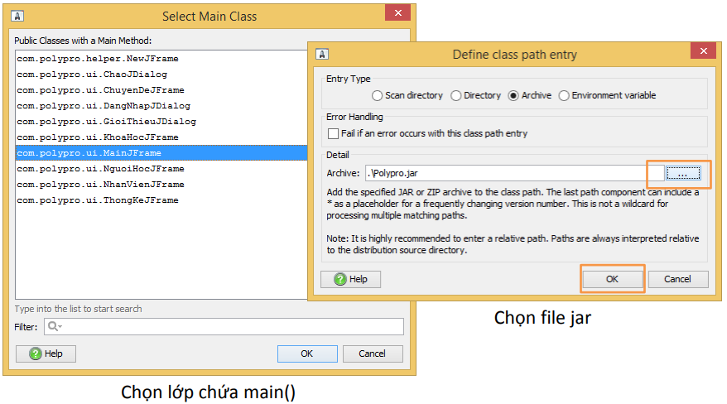 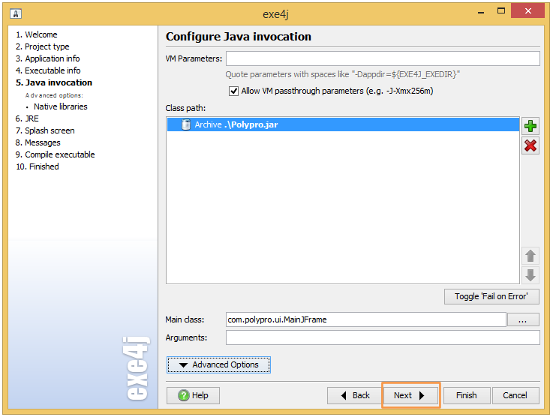 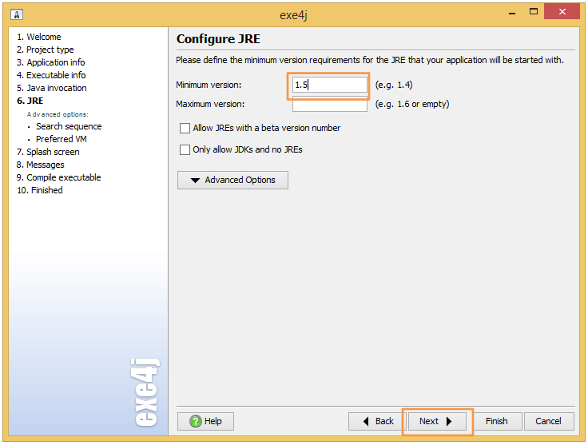 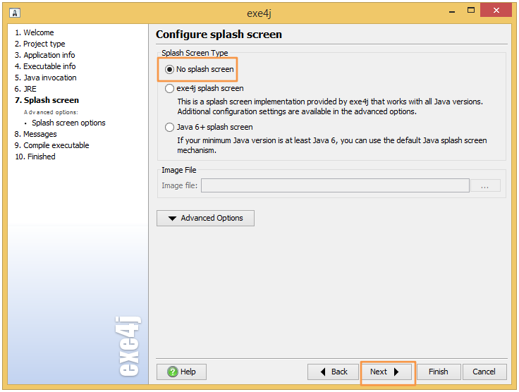 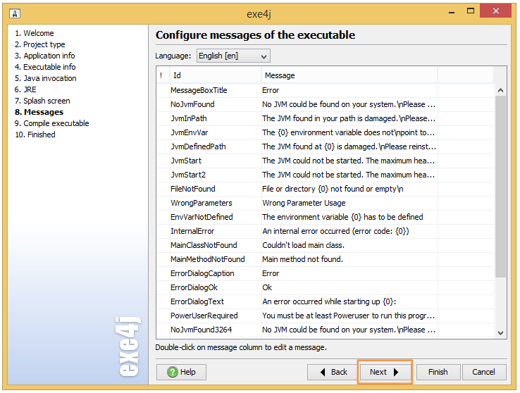 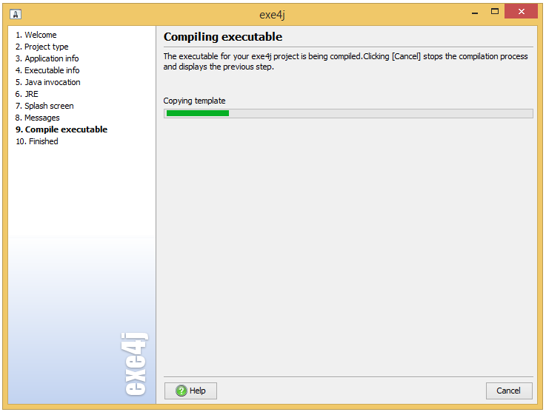 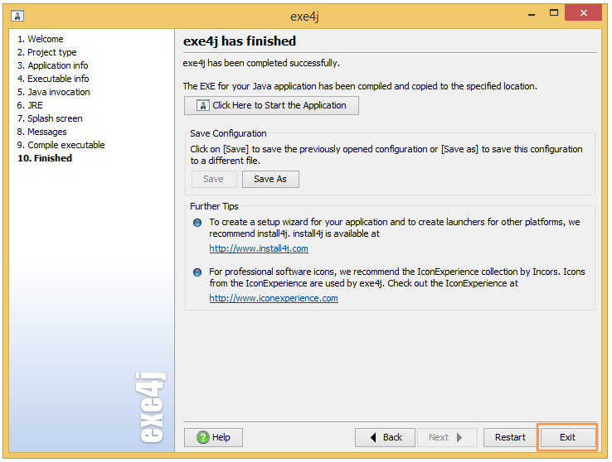 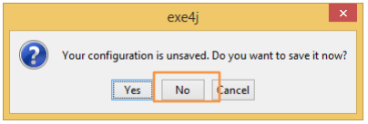

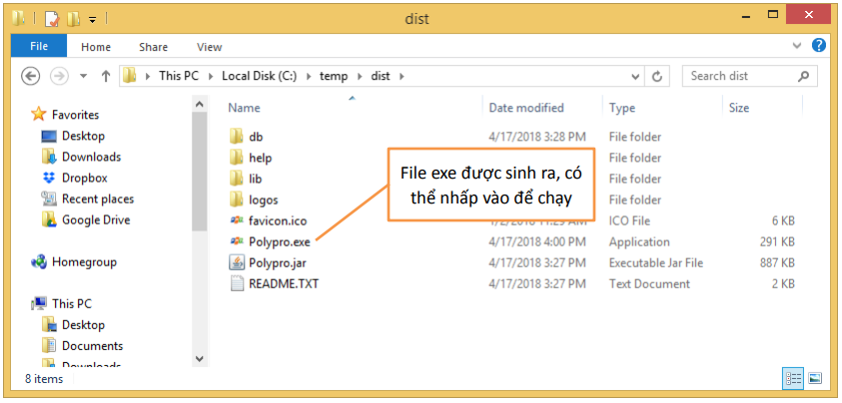

## DÙNG INNOSETUP ĐÓNG GÓI PHẦN MỀM

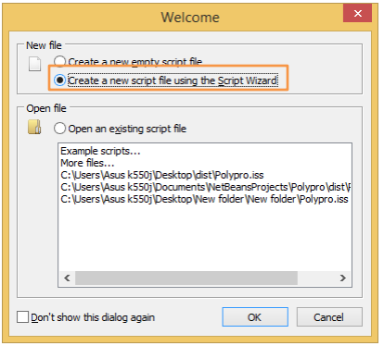 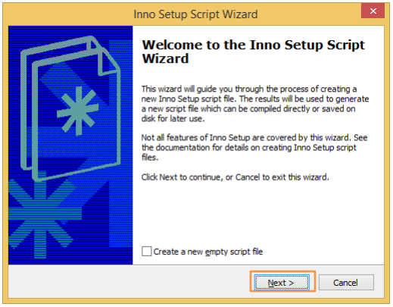 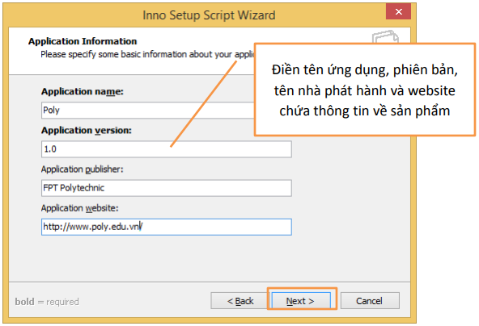 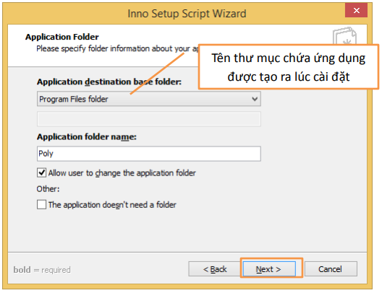 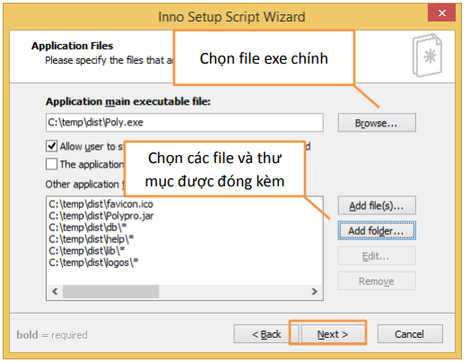 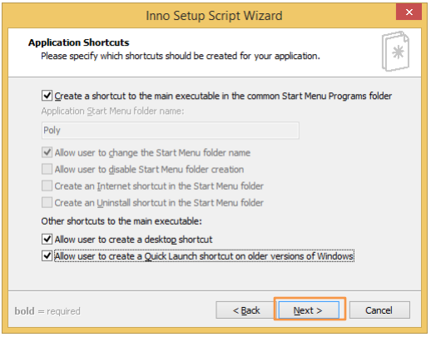 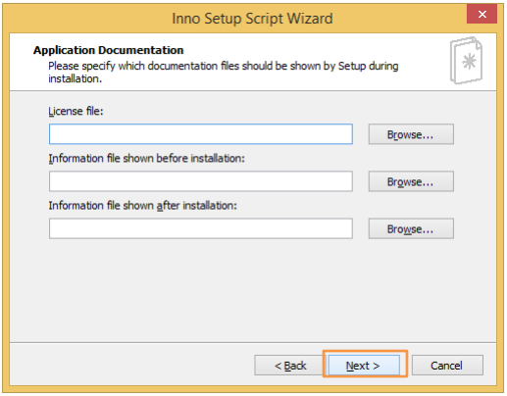 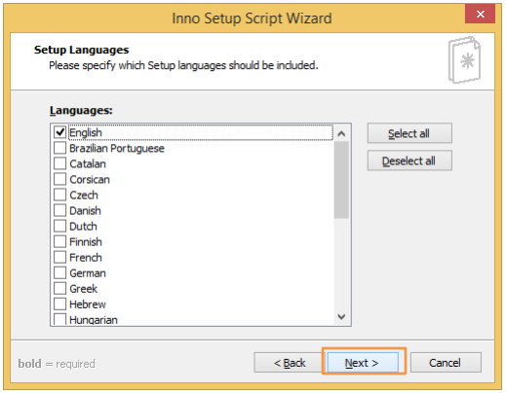 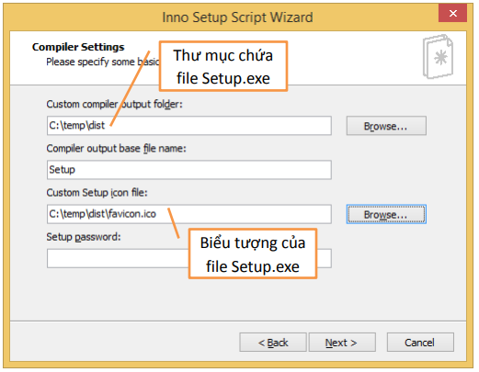 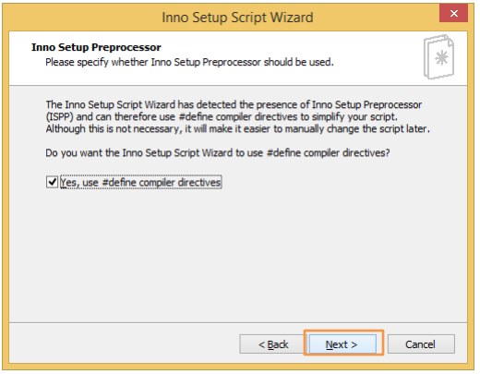 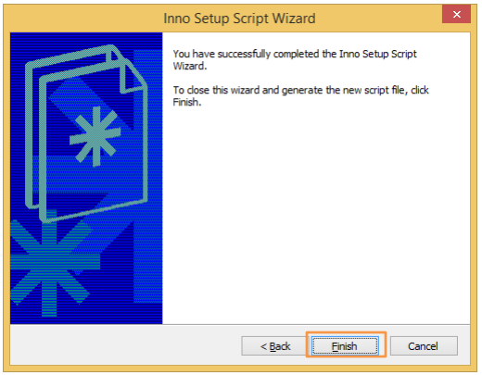 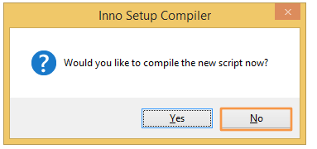 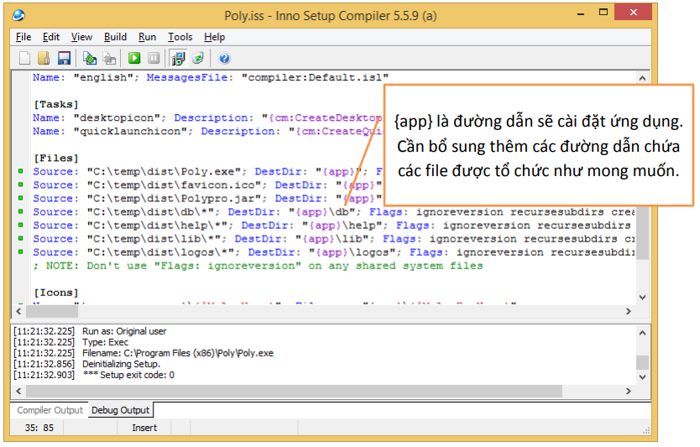 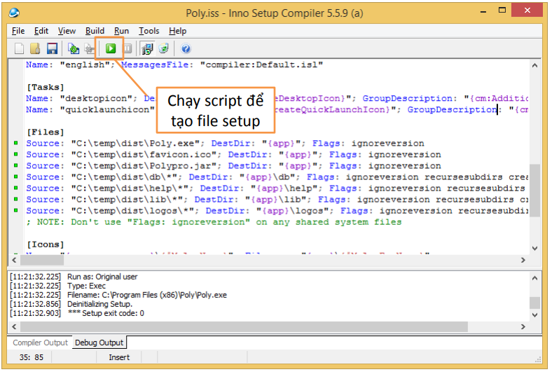 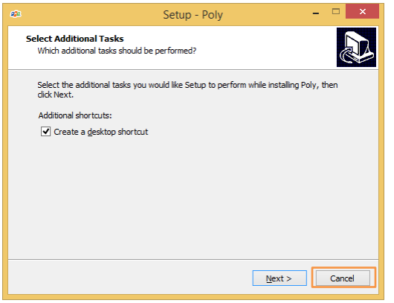

## Hướng dẫn cài đặt triển khai

1. Chạy ScriptEduSys để tạo CSDL Polyy

2. Đặt mật khẩu sa của SQL Server là 123456

3. Chạy file Setup (chú ý môi trường JDK1.8+)

4. Chạy ứng dụng: Run as Administrator

Các bạn lưu ý không để setup.exe trong trong thư mục có dấu tiếng việt (chứa trực tiếp hoặc gián tiếp) nhé, để tránh xảy ra lỗi trong quá trình cài đặt.

## Hướng dẫn sử dụng phần mềm

Chạy phần mềm dưới quyền người quản trị (Run as adminstrator) để tránh bị lỗ hình ảnh form chuyên đề

